浙金•汇业427号融创观澜湖项目集合资金信托计划
2020年10月监管报告

项目名称：浙金•汇业427号融创观澜湖项目集合资金信托计划
委托方：浙商金汇信托股份有限公司
受托方：北京康信君安资产管理有限公司
监管人员：林素华
日期：二零二零年十一月六日
目录
1项目基本情况 1
2重大事件披露 2
3项目五证办理及施工进度情况 2
3.1项目五证办理情况说明 2
3.2项目2020年10月施工进度情况 6
4印鉴使用情况 8
5合同签订情况 20
6监管项目销售情况及项目应沉淀资金情况 24
6.1监管项目销售情况 24
6.2监管项目应沉淀资金情况 25
7资金情况 25
7.1监管资金使用情况 25
7.2监管账户余额 26
附件 27
附件一 标的项目鸟瞰图 27
附件二 新增三期监管账户清单 28
附件三 广东省清远市佛冈县商品房预售许可证[编号：（佛）房预售许字第2020034号] 29
附件四 银行账户余额 30
附件五 销售明细总表 32

为了方便阅读之目的，本报告中将部分名称简写为：
·项目公司：佛冈县广和置业有限公司
·浙金信托：浙商金汇信托股份有限公司
·康信君安：北京康信君安资产管理有限公司

1项目基本情况
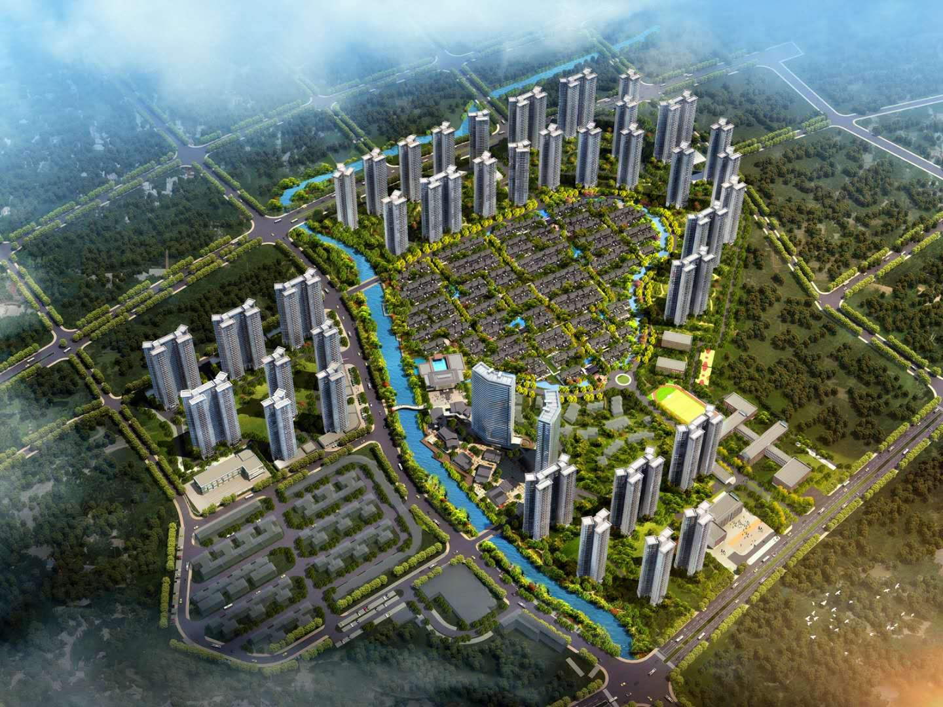

融创春风岭南，总共分五期开发，标的项目为项目公司建设的龙山度假区三期项目，位于温泉之乡汤塘旅游度假区，坐拥三横三纵交通路网。项目规划占地面积为450000平方米，建筑面积：894729.1平方米，容积率：2.09 ，绿化率：30.06%，停车位：总车位908个。根据企查查提供的信息，项目公司90%股权股东为创祥（深圳）房地产开发有限公司，该股东为深圳融创房地产集团有限公司的100%全资子公司。

2重大事件披露
（1）2020年10月22日，新增4个三期监管账户，在浙金信托有关人员的见证下，康信君安与项目公司有关人员进行了标的项目预售款专用银行账户共管资料的交接工作，主要的共管资料有：①中国工商银行股份有限公司佛冈支行（账号：2018022129200209074）；②中国工商银行股份有限公司佛冈支行（账号：2018022129200209101）；③中国工商银行股份有限公司佛冈支行（账号：2018022129200209225）；④中国工商银行股份有限公司佛冈支行（账号：2018022129200209349）。以上四个账户均未办理网银U-key，只有网页版登录查询功能，因该账户密码关联企业多个账户，故未提供网页版查询密码，出款需用到财务专用章及法定代表人人名章，项目公司随时配合查询；新增三期监管账户清单详见附件二。
（2）2020年10月29日，新取得龙山度假区三期6#楼的商品房预售许可证，预售房屋建筑面积为14067.02平方米（166套），其中住宅建筑面积为13729.28平方米（160套），商业建筑面积为337.74平方米（6套）；预售房屋栋号及层数为施工栋号：6#楼（门牌号：岭南春园6栋）/33层，预售款专用账户为中国工商银行股份有限公司佛冈支行2018022129200209101，该预售款专用账户已于2020年10月22日列入共管，广东省清远市佛冈县商品房预售许可证[编号：（佛）房预售许字第2020034号]详见附件三。

3项目五证办理及施工进度情况

3.1项目五证办理情况说明
截至2020年10月30日，该项目已经取得了不动产权证书、建设用地规划许可证、建设工程规划许可证、建筑工程施工许可证、预售许可证，具体证照办理进度情况如下：
截至2020年10月30日项目五证办理进度情况
五证 | 实际进度
不动产权证书 | 分别已于2018年10月23日、2018年11月01日、2020年04月02日核发
建设用地规划许可证 | 龙山度假区A区已于2018年12月18日核发
建设用地规划许可证 | 龙山度假区B区已于2019年1月30日核发
建设用地规划许可证 | 龙山度假区C区已于2018年12月18日核发
建设工程规划许可证 | 龙山度假区三期1#楼已于2019年11月29日核发
建设工程规划许可证 | 龙山度假区三期2#楼已于2019年11月29日核发
建设工程规划许可证 | 龙山度假区三期3#、4#楼已于2019年1月30日核发
建设工程规划许可证 | 龙山度假区三期5#楼、G2门楼已于2019年11月29日核发
建设工程规划许可证 | 龙山度假区三期6#楼已于2019年11月29日核发
建设工程规划许可证 | 龙山度假区三期7#楼已于2019年11月29日核发
建设工程规划许可证 | 龙山度假区三期8#楼已于2019年11月29日核发
建设工程规划许可证 | 龙山度假区三期9#楼已于2019年11月29日核发
建设工程规划许可证 | 龙山度假区三期10#楼已于2019年11月29日核发
建设工程规划许可证 | 龙山度假区三期11#-14#、16#-18#楼、G3门楼已于2019年10月29日核发
建设工程规划许可证 | 龙山度假区三期15#、19#-24#楼已于2019年1月30日核发
建设工程规划许可证 | 龙山度假区三期25#-30#楼已于2020年5月22日核发
建设工程规划许可证 | 龙山度假区三期地下室已于2019年1月30日核发
建设工程规划许可证 | 龙山度假区三期地下室（二区）已于2019年10月29日核发
建设工程规划许可证 | 龙山度假区三期小学已于2020年5月25日核发
建筑工程施工许可证 | 龙山度假区三期1#楼已于2020年3月6日核发
建筑工程施工许可证 | 龙山度假区三期2#楼已于2020年3月6日核发
建筑工程施工许可证 | 龙山度假区三期3#、4#楼已于2019年4月12日核发
建筑工程施工许可证 | 龙山度假区三期5#楼、G2门楼已于2020年3月9日核发
建筑工程施工许可证 | 龙山度假区三期6#楼已于2020年2月28日核发
建筑工程施工许可证 | 龙山度假区三期7#楼已于2020年3月6日核发
建筑工程施工许可证 | 龙山度假区三期8#楼已于2020年2月28日核发
建筑工程施工许可证 | 龙山度假区三期9#楼已于2020年2月27日核发
建筑工程施工许可证 | 龙山度假区三期10#楼已于2020年3月9日核发
建筑工程施工许可证 | 龙山度假区三期11#-14#、16#-18#、G3门楼已于2019年12月19日核发
建筑工程施工许可证 | 龙山度假区三期15#、19#-24#楼已于2019年3月13日核发
建筑工程施工许可证 | 龙山度假区三期25#-30#楼已于2020年6月24日核发
建筑工程施工许可证 | 龙山度假区三期地下室已于2019年3月13日核发
建筑工程施工许可证 | 龙山度假区三期地下室（二区）已于2019年12月20日核发
建筑工程施工许可证 | 龙山度假区三期小学已于2020年7月3日核发
预售许可证 | 龙山度假区三期15#、19#-24#楼已于2019年08月30日核发
预售许可证 | 龙山度假区三期3#楼已于2020年04月30日核发
预售许可证 | 龙山度假区三期11#-14#、16#-18#楼已于2020年06月01日核发
预售许可证 | 龙山度假区三期4#楼已于2020年08月04日核发
 | 龙山度假区三期6#楼已于2020年10月29日核发
取得不动产权证书明细表
序号 | 土地证号 | 权利人 | 坐落 | 用途 | 土地（㎡） | 使用期限 | 备注
1 | 粤（2018）佛冈县不动产权第0012689号 | 佛冈县广和置业有限公司 | 佛冈县龙山镇旧龙小线以北、潖江中学以东 | 城镇住宅用地 | 56022.40 | 2008年08月19日起  2058年08月18日止 | 无
2 | 粤（2018）佛冈县不动产权第0013000号 | 佛冈县广和置业有限公司 | 佛冈县龙山镇旧龙小线以北、潖江中学以东 | 城镇住宅用地 | 41114.80 | 2008年08月19日起  2058年08月18日止 | 无
3 | 粤（2018）佛冈县不动产权第0002676号 | 佛冈县广和置业有限公司 | 佛冈县龙山镇新城开发区 | 城镇住宅用地 | 60637.61 | 2009年12月22日起  2079年12月21日止 | 无

取得建设用地规划许可证明细表
序号 | 证号 | 项目名称 | 用地位置 | 用地性质 | 用地面积（㎡） | 备注
1 | 地字第2018-53号 | 龙山度假区A区 | 佛冈县龙山镇旧龙小线以北、潖江中学以东 | 住宅 | 56022.4
2 | 地字第2018-54号 | 龙山度假区C区 | 佛冈县龙山镇旧龙小线以北、潖江中学以东 | 住宅 | 41114.8
3 | 地字第2019-02号 | 龙山度假区B区 | 佛冈县龙山镇新城开发区 | 城镇住宅用地 | 196216.3

取得建设工程规划许可证明细表
序号 | 证号 | 建设项目名称 | 建筑规模（m2）
1 | 建字第2019-136号 | 龙山度假区三期1#楼 | 13067.45平方米（框剪三十三层）
2 | 建字第2019-137号 | 龙山度假区三期2#楼 | 14617.65平方米（框剪三十三层）
3 | 建字第2019-11号 | 龙山度假区三期3#、4#楼 | 27962.68平方米（框剪三十三层）
4 | 建字第2019-138号 | 龙山度假区三期5#楼、G2门楼 | 15922.15平方米（框剪一/三十三层）
5 | 建字第2019-142号 | 龙山度假区三期6#楼 | 14396.3平方米（框剪三十三层）
6 | 建字第2019-139号 | 龙山度假区三期7#楼 | 15292.17平方米（框剪三十三层）
7 | 建字第2019-140号 | 龙山度假区三期8#楼 | 15575.64平方米（框剪三十三层）
8 | 建字第2019-143号 | 龙山度假区三期9#楼 | 14788.65平方米（框剪三十三层）
9 | 建字第2019-141号 | 龙山度假区三期10#楼 | 14029.27平方米（框剪三十三层）
10 | 建字第2019-123号 | 龙山度假区三期11#-14#、16#-18#楼、G3门楼 | 5037.63平方米（框架一/二层）
11 | 建字第2019-12号 | 龙山度假区三期15#、19#-24#楼 | 8065.9平方米（框架二层）
12 | 建字第2020-29号 | 龙山度假区三期25#-30#楼 | 5853.1平方米（框架二层）
13 | 建字第2019-10号 | 龙山度假区三期地下室 | 45495.64平方米（框剪地下一层）
14 | 建字第2019-124号 | 龙山度假区三期地下室（二区） | 9731.8平方米（框架地下一层）
15 | 建字第2020-30号 | 龙山度假区三期小学 | 25649.28平方米（框架六层、地下一层）
取得建筑工程施工许可证明细表
序号 | 证号 | 工程名称 | 建设地址 | 建设规模（㎡） | 备注
1 | 441821202003060201 | 龙山度假区三期1#楼 | 佛冈县龙山镇旧龙小线以北、潖江中学以东 | 13067.45
2 | 441821202003060101 | 龙山度假区三期2#楼 | 佛冈县龙山镇旧龙小线以北、潖江中学以东 | 14617.65
3 | 441821201904120101 | 龙山度假区三期3#、4#楼 | 佛冈县龙山镇旧龙小线以北、潖江中学以东 | 27962.68
4 | 441821202003090201 | 龙山度假区三期5#楼、G2门楼 | 佛冈县龙山镇旧龙小线以北、潖江中学以东 | 15922.15
5 | 441821202002280201 | 龙山度假区三期6#楼 | 佛冈县龙山镇旧龙小线以北、潖江中学以东 | 14396.3
6 | 441821202003060301 | 龙山度假区三期7#楼 | 佛冈县龙山镇旧龙小线以北、潖江中学以东 | 15292.17
7 | 441821202002280301 | 龙山度假区三期8#楼 | 佛冈县龙山镇旧龙小线以北、潖江中学以东 | 15575.64
8 | 441821202002270101 | 龙山度假区三期9#楼 | 佛冈县龙山镇旧龙小线以北、潖江中学以东 | 14788.65
9 | 441821202003090101 | 龙山度假区三期10#楼 | 佛冈县龙山镇旧龙小线以北、潖江中学以东 | 14029.27
10 | 441821201912190201 | 龙山度假区三期11#-14#、16#-18#、G3门楼 | 佛冈县龙山镇旧龙小线以北、潖江中学以东 | 5037.63
11 | 441821201903130201 | 龙山度假区三期15#、19#-24#楼 | 佛冈县龙山镇旧龙小线以北、潖江中学以东 | 8065.9
12 | 441821202006240101 | 龙山度假区三期25#-30#楼 | 佛冈县龙山镇旧龙小线以北、潖江中学以东 | 5853.1
13 | 441821201903130101 | 龙山度假区三期地下室 | 佛冈县龙山镇旧龙小线以北、潖江中学以东 | 45495.64
14 | 441821201912200101 | 龙山度假区三期地下室（二区） | 佛冈县龙山镇旧龙小线以北、潖江中学以东 | 9731.8
15 | 441821202007030101 | 龙山度假区三期小学 | 佛冈县龙山镇旧龙小线以北、潖江中学以东 | 25649.28
取得商品房预售许可证明细表
序号 | 证号 | 项目名称 | 预售房屋建筑面积（平方米） | 预售房屋栋号及楼层 | 预售款专用账户 | 预售房屋占用土地是否抵押
1 | （佛）房预售许字第2019044号 | 龙山度假区三期15#、19#-24#楼 | 8020.09平方米（55套）住宅 | 施工栋号15#、19#-24#/2层 | 中国银行股份有限公司清远分行718572015454 | 否
2 | （佛）房预售许字第2020011号 | 龙山度假区三期3#楼 | 14278.4平方米（192套）住宅 | 3#楼（门牌号：岭南春园3栋）/33层 | 中国邮政储蓄银行股份有限公司佛冈县支行944006010001920349 | 否
3 | （佛）房预售许字第2020013号 | 龙山度假区三期11#-14#、16#-18#楼 | 4600.84平方米（32套）住宅 | 11#-14#、16#-18#（门牌号：春风园1-4栋、12-14栋）/2层 | 中国工商银行股份有限公司佛冈支行2018022129200183397 | 否
4 | （佛）房预售许字第2020019号 | 龙山度假区三期4#楼 | 14288.64平方米（192套）住宅 | 4#楼（门牌号：岭南春园4栋）/33层 | 中国邮政储蓄银行股份有限公司佛冈县支行944006010001920349 | 否
5 | （佛）房预售许字第2020034号 | 龙山度假区三期6#楼 | 14067.02平方米（166套），其中13729.28平方米（160套）住宅，337.74平方米（6套）商业 | 施工栋号：6#楼（门牌号：岭南春园6栋）/33层 | 中国工商银行股份有限公司佛冈支行2018022129200209101 | 否

3.2项目2020年10月施工进度情况
截至2020年10月30日，标的项目售楼处已实现对外开放，各楼栋工程进度情况：
1、15#院墙砌筑完成；
2、19#23#通道碎石层完成；
3、2#楼7层混凝土浇筑完成；
4、3#楼天面花架钢筋绑扎完成，24层砌筑完成；
5、4#楼25层砌筑完成；
6、5#楼14层混凝士浇筑完成；
7、6#楼20层混凝土浇筑完成；
8、7#楼地下室顶板支模完成；
9、8#楼首层混凝土浇筑完成；
10、9#楼地下室顶板支模完成。
（转下页）

标的项目现场照片（2020年10月）
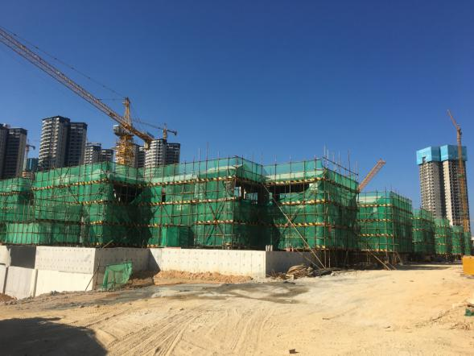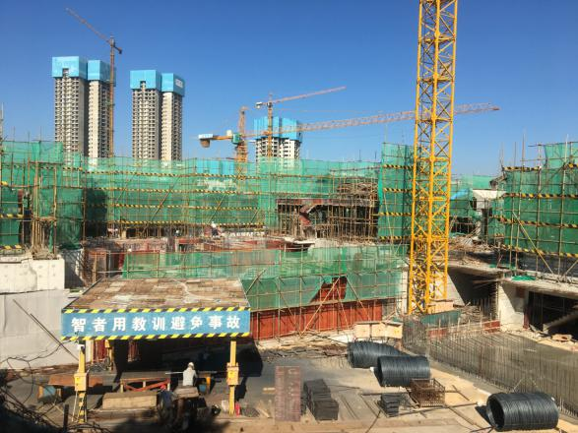

1、三期施工现场 2、三期施工现场

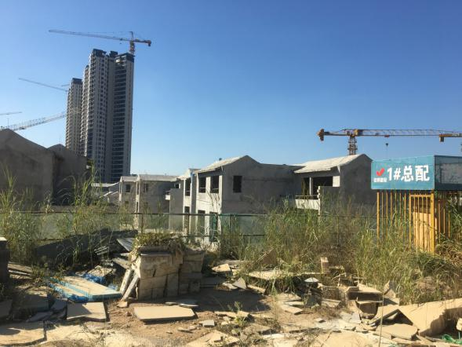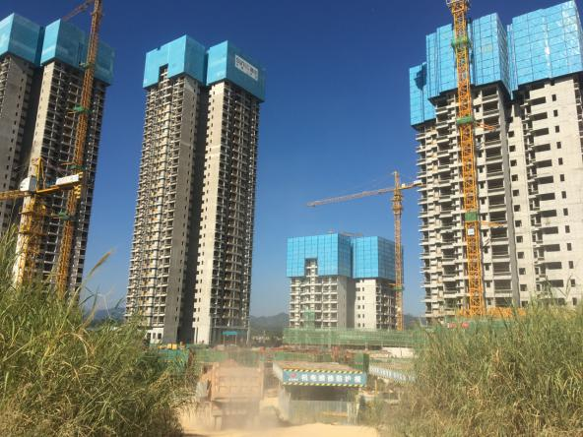

3、三期施工现场 4、三期施工现场

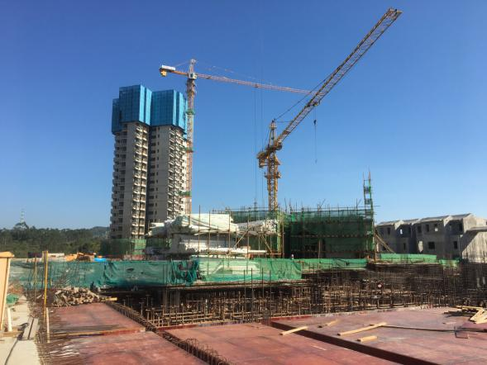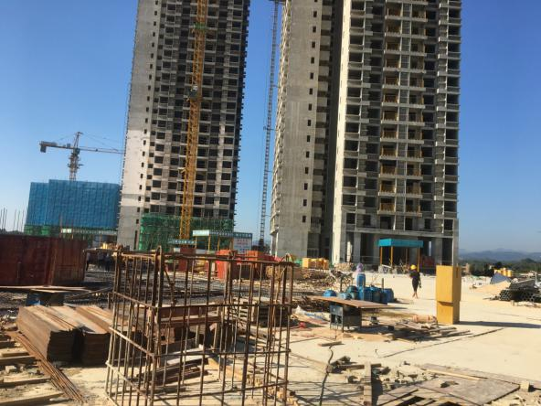

- 三期施工现场 6、三期施工现场

4印鉴使用情况
对于印章的使用，项目公司人员按照监管协议规定，履行印章使用流程，填写印章使用登记表，康信君安监管人员了解用印事由，重大事项通过邮件等方式向浙金信托有关人员提交用印申请，待浙金信托有关人员批复后方给予盖章。使用情况详见下表：
2020年10月印章使用情况表
日期 | 印鉴名称及使用次数 | 用印事由 | 用印材料 | 申请部门 | 经办人 | 监印人
2020-10-9 | 公章（18） | 关于广佛公司-春风岭南项目-9套《催办通知书》的用印申请(2010005005) | 催办通知书(共9户) | 营销管理部 | 禤达丽 | 林素华、吴佶彧
2020-10-9 | 公章（2） | 关于广佛公司清远龙山（春风岭南）融创广深区域清远佛冈龙山项目临时保安服务合同的结算审批用印的申请（2009504382） | 工程结算单 | 成本管理部 | 陈粉娥 | 林素华、吴佶彧
2020-10-9 | 公章（2） | 关于广佛公司清远龙山（春风岭南）融创华南区域广清公司清远龙山度假区三期首开区围挡工程合同的结算审批用印的申请（2009505433） | 工程结算单 | 成本管理部 | 陈粉娥 | 林素华、吴佶彧
2020-10-9 | 公章（3） | 关于春风岭南提取监管资金使用佛冈广和公章的申请(2009606355) | 施工总承包单位工程款支付申请表 | 融资管理部 | 黄伊林 | 林素华、吴佶彧
2020-10-10 | 公章（94）、法人章（70）、财务专用章（12） | 关于佛冈广和开立中国工商银行股份有限公司佛冈支行三期监管账户开户用印的申请（2009527186） | 1、经办人身份证复印件（郭思美）  2、法人身份证复印件（李志全）  3、营业执照正、副本  4、开户许可证  5、印鉴卡  6、办理单位银行结算账户开立及签署综合协议授权书  7、单位银行结算账户补充信息表  8、中国工商银行开立单位银行结算账户申请书  9、关于开立预售房专用账户的函  10、授权委托书（财智账户卡相关业务）  11、法定代表人委托代理授权书  12、财智账户卡业务申请书  13、支付密码业务申请书  14、协定存款申请书  15、佛冈县商品房预售款专用账户监管协议书 | 财务管理部 | 黄丽君 | 林素华、吴佶彧
2020-10-10 | 公章（36）、法人章（24）、财务专用章（6） | 关于佛冈广和开立中国工商银行股份有限公司佛冈支行二期监管账户开户用印的申请（2010047991） | 1、经办人身份证复印件（郭思美）  2、法人身份证复印件（李志全）  3、营业执照正、副本  4、开户许可证  5、印鉴卡  6、办理单位银行结算账户开立及签署综合协议授权书  7、单位银行结算账户补充信息表  8、中国工商银行开立单位银行结算账户申请书  9、关于开立预售房专用账户的函  10、授权委托书（财智账户卡相关业务）  11、财智账户卡业务申请书 | 财务管理部 | 黄丽君 | 林素华、吴佶彧
2020-10-12 | 公章（8） | 关于春风岭南项目《催办通知书》的用印申请（2010079060） | 催办通知书(共4户) | 营销管理部 | 禤达丽 | 林素华、彭修影
2020-10-12 | 公章（12）、法人章（4） | 关于春风岭南项目8月-9月安居客投放事项直委合同用印的申请（2009405798） | 融创春风岭南广告发布代理合作协议 | 营销管理部 | 陈婷 | 林素华、彭修影
2020-10-12 | 公章（18）、法人章（6） | 关于清远春风岭南中秋月饼采购直委合同用印的申请（2009189248） | 广州融创堇山酒店月饼购销合同 | 营销管理部 | 陈婷 | 林素华、彭修影
2020-10-12 | 公章（12）、法人章（4） | 关于清远市春风岭南项目2020年9月份广告物料制作子合同用印的申请（2009430889） | 清远市春风岭南项目9月物料制作安装合同 | 营销管理部 | 陈婷 | 林素华、彭修影
2020-10-12 | 公章（12）、法人章（4） | 关于清远春风岭南2020年9月共享经济推广服务直委合同用印的申请（2009446626） | 共享经济综合服务协议 | 营销管理部 | 陈婷 | 林素华、彭修影
2020-10-12 | 公章（16）、法人章（4） | 关于清远融创春风岭南佛冈汤塘路段龙门架户外广告牌投放续约直委合同用印的申请（2009353499） | 户外广告发布合同 | 营销管理部 | 陈婷 | 林素华、彭修影
2020-10-12 | 公章（4） | 关于融创华南区域广佛清远春风岭南新品发布会活动场地租赁合同用印的申请（2009355127） | 康帝国际酒店会议协议书 | 营销管理部 | 陈婷 | 林素华、彭修影
2020-10-12 | 公章（12）、法人章（4） | 关于清远春风岭南2020年社群活动合同用印的申请（2009394122） | 清远春风岭南2020年社群活动合同 | 营销管理部 | 陈婷 | 林素华、彭修影
2020-10-12 | 公章（1） | 关于楼巴7月加油发票对公报销付款回单用印的申请（2009257968） | 付款回单 | 营销管理部 | 陈婷 | 林素华、彭修影
2020-10-12 | 公章（12） | 关于春风岭南提取监管资金使用佛冈广和公章的申请(2010066528) | 1、施工总承包单位工程款支付申请表（二期）  2、施工总承包单位工程款支付申请表（三期）  3、清远市佛冈县商品房预售款帐户专项资金提取申请表（二期）  4、清远市佛冈县商品房预售款帐户专项资金提取申请表（三期） | 融资管理部 | 黄伊林 | 林素华、彭修影
2020-10-12 | 公章（1） | 关于【佛冈县广和置业有限公司】开票信息需盖公章事项的用印申请（2010077083） | 佛冈县广和置业有限公司开票信息 | 营销管理部 | 魏晓云 | 林素华、彭修影
2020-10-12 | 公章（4） | 关于清远春风岭南项目2020年8-12月营销中心物业服务直委采购框架子合同补充合同用印的申请（2009577384） | 案场物业服务合同补充协议 | 营销管理部 | 陈婷 | 林素华、彭修影
2020-10-12 | 财务专用章（500） | 关于佛冈广和公司用印空白收据的用印申请（2010071136） | 收款收据（500份） | 财务管理部 | 段慧芹 | 林素华、彭修影
2020-10-12 | 公章（12）、法人章（4） | 关于融创春风岭南项目9月媒体微信大号投放直委合同用印的申请（2009464490） | 融创春风岭南网络文字、图片广告发布合同 | 营销管理部 | 陈婷 | 林素华、彭修影
2020-10-12 | 公章（3）、法人章（7）、财务专用章（7） | 关于广和邮政账户对账、完善预留邮储银行信息补充资料、中信账户出款事项的用印申请（2010087935） | 1、核准变更通知书  2、中国邮政储蓄银行余额对账单  3、结算业务申请书（中信银行） | 财务管理部 | 黄丽君 | 林素华、彭修影
2020-10-12 | 公章（21） | 关于销售资料中的维修基金相关资料用印的申请（1912492484） | 1、融创春风岭南（龙山度假区二期）维修基金明细  2、融创春风岭南（龙山度假区三期）维修基金明细  3、委托开户通知书  4、住宅专项维修资金开户交存通知书  5、身份证复印件 | 营销管理部 | 郑晓芙 | 林素华、彭修影
2020-10-12 | 公章（58）、法人章（10） | 关于2020年商品房买卖合同、按揭合同、委托装修协议等销售资料用印申请（1912492484） | 阮伙恒的不动产登记申请表、预购商品房预告登记的约定、商品房买卖合同（预售）、委托装修协议、按揭合同 | 营销管理部 | 郑晓芙 | 林素华、彭修影
2020-10-12 | 公章（53）、法人章（5） | 关于2020年商品房买卖合同、按揭合同、委托装修协议等销售资料用印申请（1912492484） | 彭琳的不动产登记申请表、预购商品房预告登记的约定、商品房买卖合同（预售）、委托装修协议 | 营销管理部 | 郑晓芙 | 林素华、彭修影
2020-10-12 | 公章（53）、法人章（5） | 关于2020年商品房买卖合同、按揭合同、委托装修协议等销售资料用印申请（1912492484） | 罗余松的不动产登记申请表、预购商品房预告登记的约定、商品房买卖合同（预售）、委托装修协议 | 营销管理部 | 郑晓芙 | 林素华、彭修影
2020-10-12 | 公章（53）、法人章（5） | 关于2020年商品房买卖合同、按揭合同、委托装修协议等销售资料用印申请（1912492484） | 茹德忠、赵谋霞的不动产登记申请表、预购商品房预告登记的约定、商品房买卖合同（预售）、委托装修协议 | 营销管理部 | 郑晓芙 | 林素华、彭修影
2020-10-12 | 公章（58）、法人章（10） | 关于2020年商品房买卖合同、按揭合同、委托装修协议等销售资料用印申请（1912492484） | 温学龙的不动产登记申请表、预购商品房预告登记的约定、商品房买卖合同（预售）、委托装修协议、按揭合同 | 营销管理部 | 郑晓芙 | 林素华、彭修影
2020-10-12 | 公章（53）、法人章（5） | 关于2020年商品房买卖合同、按揭合同、委托装修协议等销售资料用印申请（1912492484） | 曹焕机的不动产登记申请表、预购商品房预告登记的约定、商品房买卖合同（预售）、委托装修协议 | 营销管理部 | 郑晓芙 | 林素华、彭修影
2020-10-12 | 公章（58）、法人章（10） | 关于2020年商品房买卖合同、按揭合同、委托装修协议等销售资料用印申请（1912492484） | 谭艳的不动产登记申请表、预购商品房预告登记的约定、商品房买卖合同（预售）、委托装修协议、按揭合同 | 营销管理部 | 郑晓芙 | 林素华、彭修影
2020-10-12 | 公章（53）、法人章（5） | 关于2020年商品房买卖合同、按揭合同、委托装修协议等销售资料用印申请（1912492484） | 汤健成的不动产登记申请表、预购商品房预告登记的约定、商品房买卖合同（预售）、委托装修协议 | 营销管理部 | 郑晓芙 | 林素华、彭修影
2020-10-13 | 公章（49）、法人章（5）、财务专用章（2） | 关于清远龙山项目二期开发贷放款后补资料用印的申请（2010101637） | 1、保证金扣账授权书  2、情况说明书  3、税费凭证、银行凭证及土地款流水  4、清远龙山项目可行性研究报告  5、领取不动产权证之申请  6、身份证复印件（代领人）  7、法人授权委托证明书  8、信息查询使用及报送授权书 | 融资管理部 | 杜娟 | 林素华、彭修影
2020-10-13 | 公章（4） | 关于春风岭南项目2套《催办通知书》的用印申请(2010095029) | 催办通知书(共2户) | 营销管理部 | 禤达丽 | 林素华、彭修影
2020-10-14 | 公章（1） | 关于《二标段外墙涂料施工工程剩余工程量清单》的用印申请（2010100011） | 清远龙山新城二期二标段外墙涂料施工工程剩余工程量清单 | 工程管理部 | 欧阳金梅 | 林素华、彭修影
2020-10-14 | 公章（2） | 关于龙山新城项目二期地下室、E3、E12栋交联聚烯烃绝缘电线电缆检验报告更改申请表的用印申请（2010100530） | 交联聚烯烃绝缘电线电缆检验报告、报告更改申请表 | 工程管理部 | 程成昌 | 林素华、彭修影
2020-10-14 | 公章（8） | 关于春风岭南项目4套《解约通知函》的用印申请（2010114888） | 解约通知函(4户) | 营销管理部 | 禤达丽 | 林素华、彭修影
2020-10-14 | 公章（2） | 关于春风岭南项目1套《催办通知书》的用印申请(2010117872) | 催办通知书(1户) | 营销管理部 | 禤达丽 | 林素华、彭修影
2020-10-14 | 公章（16）、法人章（8） | 关于广和工行监管户二期监管协议事项的用印申请（2010119907） | 佛冈县商品房预售款专用账户监管协议书（二期两个账户） | 财务管理部 | 黄丽君 | 林素华、彭修影
2020-10-14 | 公章（3） | 关于春风岭南支付总包往来款承诺函使用佛冈广和公章的申请（2010123339） | 1、承诺函  2、付款回单 | 融资管理部 | 黄伊林 | 林素华、彭修影
2020-10-14 | 公章（25） | 关于龙山二期8栋高层及第三批别墅公安门牌申请资料的用印申请（2009569347） | 1、关于龙山镇龙山大道6号春风园9栋、10栋、18栋-21栋门牌申请  2、关于龙山镇龙山大道6号岭南春园1-2 栋、5-10 栋门牌申请 | 工程管理部 | 刘贵鑫 | 林素华、彭修影
2020-10-15 | 公章（27） | 关于华南区域五顺方保理第2期，项目确权文件用印的申请（2010137014） | 1、《买方确认函》【适用于融创集团下属公司出具】RC35220200918137  2、《买方确认函》【适用于融创集团下属公司出具】RC35220200923036  3、佛冈县广和置业有限公司-广州邦景园林绿化设计有限公司-RC35220200918137-请款履约文件  4、佛冈县广和置业有限公司-广州邦景园林绿化设计有限公司-RC35220200923036-请款履约文件  5、说明函（融创项目公司出具）RC35220200918137  6、说明函（融创项目公司出具）RC35220200923036 | 综合融资部 | 李阳军 | 林素华、彭修影
2020-10-16 | 公章（5）、法人章（3） | 关于清远龙山项目抵押物评估资料用印的申请（2010166216） | 1、关于拟抵押房地产他项权利情况的说明  2、容积率明细表  3、广和营业执照正本 | 融资管理部 | 杜娟 | 林素华、彭修影
2020-10-16 | 公章（45）、法人章（6） | 关于2020年商品房买卖合同、按揭合同、委托装修协议等销售资料用印申请（1912492484） | 余传勇、章瑶的不动产登记申请表、预购商品房预告登记的约定、佛冈县商品房预售合同登记备案暨预购商品房预告登记申请书、商品房买卖合同（预售） | 营销管理部 | 郑晓芙 | 林素华、彭修影
2020-10-16 | 公章（65）、法人章（6） | 关于2020年商品房买卖合同、按揭合同、委托装修协议等销售资料用印申请（1912492484） | 何俊杰的不动产登记申请表、预购商品房预告登记的约定、佛冈县商品房预售合同登记备案暨预购商品房预告登记申请书、商品房买卖合同（预售）、委托装修协议 | 营销管理部 | 郑晓芙 | 林素华、彭修影
2020-10-16 | 公章（45）、法人章（6） | 关于2020年商品房买卖合同、按揭合同、委托装修协议等销售资料用印申请（1912492484） | 郑东阳的不动产登记申请表、预购商品房预告登记的约定、佛冈县商品房预售合同登记备案暨预购商品房预告登记申请书、商品房买卖合同（预售） | 营销管理部 | 郑晓芙 | 林素华、彭修影
2020-10-16 | 公章（70）、法人章（11） | 关于2020年商品房买卖合同、按揭合同、委托装修协议等销售资料用印申请（1912492484） | 陈凯的不动产登记申请表、预购商品房预告登记的约定、佛冈县商品房预售合同登记备案暨预购商品房预告登记申请书、商品房买卖合同（预售）、委托装修协议、按揭合同 | 营销管理部 | 郑晓芙 | 林素华、彭修影
2020-10-16 | 公章（45）、法人章（6） | 关于2020年商品房买卖合同、按揭合同、委托装修协议等销售资料用印申请（1912492484） | 郑池渊的不动产登记申请表、预购商品房预告登记的约定、佛冈县商品房预售合同登记备案暨预购商品房预告登记申请书、商品房买卖合同（预售 | 营销管理部 | 郑晓芙 | 林素华、彭修影
2020-10-16 | 公章（65）、法人章（6） | 关于2020年商品房买卖合同、按揭合同、委托装修协议等销售资料用印申请（1912492484） | 许桂芳的不动产登记申请表、预购商品房预告登记的约定、佛冈县商品房预售合同登记备案暨预购商品房预告登记申请书、商品房买卖合同（预售）、委托装修协议 | 营销管理部 | 郑晓芙 | 林素华、彭修影
2020-10-16 | 公章（70）、法人章（11） | 关于2020年商品房买卖合同、按揭合同、委托装修协议等销售资料用印申请（1912492484） | 陈培昌的不动产登记申请表、预购商品房预告登记的约定、佛冈县商品房预售合同登记备案暨预购商品房预告登记申请书、商品房买卖合同（预售）、委托装修协议、按揭合同 | 营销管理部 | 郑晓芙 | 林素华、彭修影
2020-10-16 | 公章（65）、法人章（6） | 关于2020年商品房买卖合同、按揭合同、委托装修协议等销售资料用印申请（1912492484） | 黄惠卿的不动产登记申请表、预购商品房预告登记的约定、佛冈县商品房预售合同登记备案暨预购商品房预告登记申请书、商品房买卖合同（预售）、委托装修协议 | 营销管理部 | 郑晓芙 | 林素华、彭修影
2020-10-16 | 公章（65）、法人章（6） | 关于2020年商品房买卖合同、按揭合同、委托装修协议等销售资料用印申请（1912492484） | 何泽民的不动产登记申请表、预购商品房预告登记的约定、佛冈县商品房预售合同登记备案暨预购商品房预告登记申请书、商品房买卖合同（预售）、委托装修协议 | 营销管理部 | 郑晓芙 | 林素华、彭修影
2020-10-16 | 公章（50）、法人章（11） | 关于2020年商品房买卖合同、按揭合同、委托装修协议等销售资料用印申请（1912492484） | 黄敏仪的不动产登记申请表、预购商品房预告登记的约定、佛冈县商品房预售合同登记备案暨预购商品房预告登记申请书、商品房买卖合同（预售）、按揭合同 | 营销管理部 | 郑晓芙 | 林素华、彭修影
2020-10-16 | 公章（65）、法人章（6） | 关于2020年商品房买卖合同、按揭合同、委托装修协议等销售资料用印申请（1912492484） | 王晓婷的不动产登记申请表、预购商品房预告登记的约定、佛冈县商品房预售合同登记备案暨预购商品房预告登记申请书、商品房买卖合同（预售）、委托装修协议 | 营销管理部 | 郑晓芙 | 林素华、彭修影
2020-10-16 | 公章（65）、法人章（6） | 关于2020年商品房买卖合同、按揭合同、委托装修协议等销售资料用印申请（1912492484） | 蓝浩全的不动产登记申请表、预购商品房预告登记的约定、佛冈县商品房预售合同登记备案暨预购商品房预告登记申请书、商品房买卖合同（预售）、委托装修协议 | 营销管理部 | 郑晓芙 | 林素华、彭修影
2020-10-16 | 公章（42）、法人章（6） | 关于2020年商品房买卖合同、按揭合同、委托装修协议等销售资料用印申请（1912492484） | 何丽群的不动产登记申请表、预购商品房预告登记的约定、佛冈县商品房预售合同登记备案暨预购商品房预告登记申请书、商品房买卖合同（预售） | 营销管理部 | 郑晓芙 | 林素华、彭修影
2020-10-16 | 公章（76）、法人章（11） | 关于2020年商品房买卖合同、按揭合同、委托装修协议等销售资料用印申请（1912492484） | 江浩果的不动产登记申请表、预购商品房预告登记的约定、佛冈县商品房预售合同登记备案暨预购商品房预告登记申请书、商品房买卖合同（预售）、委托装修协议、装修改造申请书、按揭合同 | 营销管理部 | 郑晓芙 | 林素华、彭修影
2020-10-16 | 公章（65）、法人章（6） | 关于2020年商品房买卖合同、按揭合同、委托装修协议等销售资料用印申请（1912492484） | 凌森、巫秀霞的不动产登记申请表、预购商品房预告登记的约定、佛冈县商品房预售合同登记备案暨预购商品房预告登记申请书、商品房买卖合同（预售）、委托装修协议 | 营销管理部 | 郑晓芙 | 林素华、彭修影
2020-10-19 | 公章（2）、法人章（4）、财务专用章（4） | 关于广和工行监管账户加挂、邮储监管户解付(1965万元)出款事项外借印章和证照的申请（2010158560） | 1、工行监管户转账单出款（二期）  2、邮储银行监管户电汇单出款（三期）  3、佛冈县商品房预售款审批意见书（邮储） | 财务管理部 | 黄丽君 | 林素华、彭修影
2020-10-20 | 公章（20） | 关于总包工程质量检测报告变更申请表的用印申请（2010234925） | 1、 检测报告变更申请表（检测报告变更原因说明：委托单写错强度等级）  2、检测报告变更申请表（检测报告变更原因说明：委托单写错部位）  3、检测报告变更申请表（检测报告变更原因说明：委托单写错工程名称）  4、检测报告变更申请表（检测报告变更原因说明：委托单写错成型日期） | 工程管理部 | 程成昌 | 林素华、彭修影
2020-10-20 | 公章（2）、法人章（2） | 关于广佛公司清远龙山（春风岭南）融创广深区域广清公司龙山项目标识供货合同的结算审批用印的申请（2010148037） | 工程（供销）结算单 | 成本管理部 | 武景芳 | 林素华、彭修影
2020-10-20 | 公章（18） | 关于春风岭南项目9套《解约通知函》的用印申请（2010203815） | 解约通知函（9户） | 营销管理部 | 禤达丽 | 林素华、彭修影
2020-10-21 | 公章（4） | 关于春风岭南项目2套《催办通知书》的用印申请（2010177314） | 催办通知书(2户) | 营销管理部 | 禤达丽 | 林素华、彭修影
2020-10-20 | 公章（12） | 关于春风岭南项目6套《催办通知书》的用印申请（2010203510） | 催办通知书(6户) | 营销管理部 | 禤达丽 | 林素华、彭修影
2020-10-21 | 公章（12） | 关于总包工程质量检测报告变更申请表的用印申请（2010234925） | 1、 检测报告变更申请表（检测报告变更原因说明：委托单写错炉批号）  2、检测报告变更申请表（检测报告变更原因说明：委托单写错工程名称） | 工程管理部 | 程成昌 | 林素华、彭修影
2020-10-21 | 公章（71） | 关于2020年商品房买卖合同、按揭合同、委托装修协议等销售资料用印申请（1912492484） | 1、融创春风岭南（龙山度假区二期）维修基金明细（共13户）  2、委托开户通知书  3、住宅专项维修资金开户交存通知书及身份证复印件 | 营销管理部 | 郑晓芙 | 林素华、彭修影
2020-10-21 | 公章（62） | 关于2020年商品房买卖合同、按揭合同、委托装修协议等销售资料用印申请（1912492484） | 1、融创春风岭南（龙山度假区三期）维修基金明细（共12户）  2、委托开户通知书  3、住宅专项维修资金开户交存通知书及身份证复印件 | 营销管理部 | 郑晓芙 | 林素华、彭修影
2020-10-21 | 公章（16）、法人章（8） | 关于广佛公司清远龙山（春风岭南）融创华南区域广佛公司清远龙山度假区三期水泵采购合同的审批用印的申请（2010152705） | 融创华南区域广佛公司清远龙山度假区三期水泵采购合同 | 招标采购部 | 练桂芬 | 林素华、彭修影
2020-10-21 | 公章（54）、法人章（5） | 关于2020年商品房买卖合同、按揭合同、委托装修协议等销售资料用印申请（1912492484） | 冯美娟、陈学良的不动产登记申请表、预购商品房预告登记的约定、佛冈县商品房预售合同登记备案暨预购商品房预告登记申请书、商品房买卖合同（预售）、委托装修协议 | 营销管理部 | 郑晓芙 | 林素华、彭修影
2020-10-21 | 公章（54）、法人章（5） | 关于2020年商品房买卖合同、按揭合同、委托装修协议等销售资料用印申请（1912492484） | 翟康康的不动产登记申请表、预购商品房预告登记的约定、佛冈县商品房预售合同登记备案暨预购商品房预告登记申请书、商品房买卖合同（预售）、委托装修协议 | 营销管理部 | 郑晓芙 | 林素华、彭修影
2020-10-21 | 公章（54）、法人章（5） | 关于2020年商品房买卖合同、按揭合同、委托装修协议等销售资料用印申请（1912492484） | 黄奇贤的不动产登记申请表、预购商品房预告登记的约定、佛冈县商品房预售合同登记备案暨预购商品房预告登记申请书、商品房买卖合同（预售）、委托装修协议 | 营销管理部 | 郑晓芙 | 林素华、彭修影
2020-10-21 | 公章（54）、法人章（5） | 关于2020年商品房买卖合同、按揭合同、委托装修协议等销售资料用印申请（1912492484） | 汪欢的不动产登记申请表、预购商品房预告登记的约定、佛冈县商品房预售合同登记备案暨预购商品房预告登记申请书、商品房买卖合同（预售）、委托装修协议 | 营销管理部 | 郑晓芙 | 林素华、彭修影
2020-10-21 | 公章（59）、法人章（10） | 关于2020年商品房买卖合同、按揭合同、委托装修协议等销售资料用印申请（1912492484） | 吕晓惠的不动产登记申请表、预购商品房预告登记的约定、佛冈县商品房预售合同登记备案暨预购商品房预告登记申请书、商品房买卖合同（预售）、委托装修协议、按揭合同 | 营销管理部 | 郑晓芙 | 林素华、彭修影
2020-10-21 | 公章（54）、法人章（5） | 关于2020年商品房买卖合同、按揭合同、委托装修协议等销售资料用印申请（1912492484） | 汤勇文的不动产登记申请表、预购商品房预告登记的约定、佛冈县商品房预售合同登记备案暨预购商品房预告登记申请书、商品房买卖合同（预售）、委托装修协议 | 营销管理部 | 郑晓芙 | 林素华、彭修影
2020-10-21 | 公章（59）、法人章（10） | 关于2020年商品房买卖合同、按揭合同、委托装修协议等销售资料用印申请（1912492484） | 杨俊辉的不动产登记申请表、预购商品房预告登记的约定、佛冈县商品房预售合同登记备案暨预购商品房预告登记申请书、商品房买卖合同（预售）、委托装修协议、按揭合同 | 营销管理部 | 郑晓芙 | 林素华、彭修影
2020-10-21 | 公章（47）、法人章（4） | 关于2020年商品房买卖合同、按揭合同、委托装修协议等销售资料用印申请（1912492484） | 李成义的不动产登记申请表、预购商品房预告登记的约定、佛冈县商品房预售合同登记备案暨预购商品房预告登记申请书、商品房买卖合同（预售）、委托装修协议 | 营销管理部 | 郑晓芙 | 林素华、彭修影
2020-10-21 | 公章（59）、法人章（10） | 关于2020年商品房买卖合同、按揭合同、委托装修协议等销售资料用印申请（1912492484） | 李玉云的不动产登记申请表、预购商品房预告登记的约定、佛冈县商品房预售合同登记备案暨预购商品房预告登记申请书、商品房买卖合同（预售）、委托装修协议、按揭合同 | 营销管理部 | 郑晓芙 | 林素华、彭修影
2020-10-21 | 公章（47）、法人章（4） | 关于2020年商品房买卖合同、按揭合同、委托装修协议等销售资料用印申请（1912492484） | 邱洪辉、冯斯敏的不动产登记申请表、预购商品房预告登记的约定、佛冈县商品房预售合同登记备案暨预购商品房预告登记申请书、商品房买卖合同（预售）、委托装修协议 | 营销管理部 | 郑晓芙 | 林素华、彭修影
2020-10-21 | 公章（59）、法人章（10） | 关于2020年商品房买卖合同、按揭合同、委托装修协议等销售资料用印申请（1912492484） | 李舞斯的不动产登记申请表、预购商品房预告登记的约定、佛冈县商品房预售合同登记备案暨预购商品房预告登记申请书、商品房买卖合同（预售）、委托装修协议、按揭合同 | 营销管理部 | 郑晓芙 | 林素华、彭修影
2020-10-21 | 公章（54）、法人章（5） | 关于2020年商品房买卖合同、按揭合同、委托装修协议等销售资料用印申请（1912492484） | 张晓秋的不动产登记申请表、预购商品房预告登记的约定、佛冈县商品房预售合同登记备案暨预购商品房预告登记申请书、商品房买卖合同（预售）、委托装修协议 | 营销管理部 | 郑晓芙 | 林素华、彭修影
2020-10-21 | 公章（5）、法人章（5） | 关于2020年商品房买卖合同、按揭合同、委托装修协议等销售资料用印申请（1912492484） | 周毅能的按揭合同 | 营销管理部 | 郑晓芙 | 林素华、彭修影
2020-10-21 | 公章（5）、法人章（5） | 关于2020年商品房买卖合同、按揭合同、委托装修协议等销售资料用印申请（1912492484） | 李再元的按揭合同 | 营销管理部 | 郑晓芙 | 林素华、彭修影
2020-10-21 | 公章（5）、法人章（5） | 关于2020年商品房买卖合同、按揭合同、委托装修协议等销售资料用印申请（1912492484） | 赵国华的按揭合同 | 营销管理部 | 郑晓芙 | 林素华、彭修影
2020-10-21 | 公章（5）、法人章（5） | 关于2020年商品房买卖合同、按揭合同、委托装修协议等销售资料用印申请（1912492484） | 黄燕芳的按揭合同 | 营销管理部 | 郑晓芙 | 林素华、彭修影
2020-10-22 | 公章（12）、法人章（4） | 关于融创春风岭南项目宿舍租赁续约合同用印的申请（2009382871） | 房屋租赁合同 | 营销管理部 | 陈婷 | 林素华、彭修影
2020-10-23 | 公章（4） | 关于春风岭南项目2套《解约通知函》的用印申请（2010238634） | 解约通知函（2户） | 营销管理部 | 禤达丽 | 林素华、彭修影
2020-10-23 | 公章（2） | 关于龙山度假区三期G2门楼及龙山新城二期公交车站基础检测的事宜(2010282816) | 工作联系单（由于与省检测站签订合同内无天然基础检测项，需与其签订补充协议，省检测站要求以联系单盖公章的形式确认，相关正式协议后期补充签订） | 工程管理部 | 孔啸 | 林素华、彭修影
2020-10-26 | 公章（8）、法人章（1） | 关于广州农商行按揭放款前补充资料的用印的申请(2010315863) | 1、授权委托证明书  2、广和营业执照正、副本  3、黄伊林身份证复印件 | 融资管理部 | 黄伊林 | 林素华、彭修影
2020-10-26 | 公章（5） | 关于春风岭南支付总包往来款承诺函使用佛冈广和公章的申请（2010312776） | 1、承诺函  2、工行、邮储付款电子回单 | 融资管理部 | 黄伊林 | 林素华、彭修影
2020-10-26 | 公章（3） | 关于龙山项目南洋本月放款资料报审监理月报用印的申请（2010364888） | 1、9月质量监理月报（龙山新城二期）  2、龙山新城二期付款申请表 | 融资管理部 | 杜娟 | 林素华、彭修影
2020-10-27 | 公章（2） | 关于广佛公司清远龙山（春风岭南）融创广深区域广清公司清远龙山新城二期及龙山度假区一期建设工程咨询合同的结算审批用印的申请（2010280083） | 工程（供销）结算单（清远市华林工程造价咨询服务有限公司） | 成本管理部 | 武景芳 | 林素华、彭修影
2020-10-27 | 公章（2） | 关于广佛公司清远龙山（春风岭南）融创广深区域广清公司清远龙山项目示范区泛光灯具供货合同的结算审批用印的申请（2010129505） | 工程（供销）结算单（浙江大川照明有限公司） | 成本管理部 | 陈粉娥 | 林素华、彭修影
2020-10-27 | 公章（2） | 关于广佛公司清远龙山（春风岭南）融创广深区域广清公司清远龙山度假区三期空调供货合同的结算审批用印的申请（2010129456） | 工程（供销）结算单（上海高盾环境节能系统有限公司） | 成本管理部 | 陈粉娥 | 林素华、彭修影
2020-10-27 | 公章（2）、法人章（2） | 关于广佛公司清远龙山（春风岭南）融创广深区域广清公司清远龙山度假区三期小桃源雾森及水处理系统供货及安装工程合同的结算审批用印的申请（2010145612） | 工程（供销）结算单（杭州凌湖喷泉设备有限公司） | 成本管理部 | 陈粉娥 | 林素华、彭修影
2020-10-27 | 公章（12）、法人章（4） | 关于春风岭南项目农场第四季度农资采购直委立项用印的申请（2010067109） | 融创·清远市春风岭南项目采购合同 | 营销管理部 | 魏晓云 | 林素华、彭修影
2020-10-27 | 公章（16）、法人章（8） | 关于春风岭南2020年四季度中介联动直委事项立项用印的申请（2010028036） | 项目推介服务协议(房客) | 营销管理部 | 魏晓云 | 林素华、彭修影
2020-10-28 | 公章（1） | 关于春风岭南支付总包往来款承诺函使用佛冈广和公章的申请（2010387301） | 承诺函（工行二期出款） | 融资管理部 | 黄伊林 | 林素华、彭修影
2020-10-28 | 公章（1） | 关于广东省建设工程质量安全检测总站有限公司报告签收单的用印申请（2010374212) | 广东省建设工程质量安全检测总站有限公司报告签收单 | 工程管理部 | 程成昌 | 林素华、彭修影
2020-10-28 | 公章（4） | 关于清远龙山新城二期E1、E2栋、公交首末站室内空气检测工程协议的用印申请(2010152884) | 检测委托协议书 | 工程管理部 | 欧阳金梅 | 林素华、彭修影
2020-10-28 | 公章（4） | 关于春风岭南项目2套《情况说明》的用印申请(2010397437) | 1、情况说明（庞芳红）  2、情况说明（蔡丽娜/周仁军） | 营销管理部 | 禤达丽 | 林素华、彭修影
2020-10-28 | 公章（22） | 关于春风岭南项目《备案价调整申请》的用印申请（2010368913） | 1、备案价格调整申请  2、备案价调整明细清单 | 营销管理部 | 禤达丽 | 林素华、彭修影
2020-10-28 | 公章（1） | 关于圆方基金管理人备案关联方资料收集及用印申请(2009545939) | 承诺函 | 战略投资部 | 李若琳 | 林素华、彭修影
2020-10-29 | 财务专用章（5）、法人章（5） | 关于广和解付出款事项外借印章的申请（2010393369） | 1、工行监管户转账单出款（二期）  2、工行监管户转账单出款（三期）  3、中行监管户转账单出款（三期） | 财务管理部 | 黄丽君 | 林素华、彭修影
2020-10-29 | 公章（6） | 关于广和工行二期监管户办理协定存款事项的用印申请（2010442850） | 1、申请书（工行0094）  2、申请书（工行9437）  3、工行协定存款合同（二期账户） | 财务管理部 | 黄丽君 | 林素华、彭修影
2020-10-29 | 公章（58）、法人章（5） | 关于2020年商品房买卖合同、按揭合同、委托装修协议等销售资料用印申请（1912492484） | 莫雅轩的不动产登记申请表、预购商品房预告登记的约定、佛冈县商品房预售合同登记备案暨预购商品房预告登记申请书、商品房买卖合同（预售）、委托装修协议 | 营销管理部 | 郑晓芙 | 林素华、彭修影
2020-10-29 | 公章（58）、法人章（5） | 关于2020年商品房买卖合同、按揭合同、委托装修协议等销售资料用印申请（1912492484） | 李大奇的不动产登记申请表、预购商品房预告登记的约定、佛冈县商品房预售合同登记备案暨预购商品房预告登记申请书、商品房买卖合同（预售）、委托装修协议 | 营销管理部 | 郑晓芙 | 林素华、彭修影
2020-10-29 | 公章（58）、法人章（5） | 关于2020年商品房买卖合同、按揭合同、委托装修协议等销售资料用印申请（1912492484） | 范财实的不动产登记申请表、预购商品房预告登记的约定、佛冈县商品房预售合同登记备案暨预购商品房预告登记申请书、商品房买卖合同（预售）、委托装修协议 | 营销管理部 | 郑晓芙 | 林素华、彭修影
2020-10-29 | 公章（51）、法人章（4） | 关于2020年商品房买卖合同、按揭合同、委托装修协议等销售资料用印申请（1912492484） | 董丽的不动产登记申请表、预购商品房预告登记的约定、佛冈县商品房预售合同登记备案暨预购商品房预告登记申请书、商品房买卖合同（预售）、委托装修协议 | 营销管理部 | 郑晓芙 | 林素华、彭修影
2020-10-29 | 公章（58）、法人章（5） | 关于2020年商品房买卖合同、按揭合同、委托装修协议等销售资料用印申请（1912492484） | 黄亚金的不动产登记申请表、预购商品房预告登记的约定、佛冈县商品房预售合同登记备案暨预购商品房预告登记申请书、商品房买卖合同（预售）、委托装修协议 | 营销管理部 | 郑晓芙 | 林素华、彭修影
2020-10-29 | 公章（58）、法人章（5） | 关于2020年商品房买卖合同、按揭合同、委托装修协议等销售资料用印申请（1912492484） | 叶惠英的不动产登记申请表、预购商品房预告登记的约定、佛冈县商品房预售合同登记备案暨预购商品房预告登记申请书、商品房买卖合同（预售）、委托装修协议 | 营销管理部 | 郑晓芙 | 林素华、彭修影
2020-10-29 | 公章（58）、法人章（5） | 关于2020年商品房买卖合同、按揭合同、委托装修协议等销售资料用印申请（1912492484） | 冉旭飞的不动产登记申请表、预购商品房预告登记的约定、佛冈县商品房预售合同登记备案暨预购商品房预告登记申请书、商品房买卖合同（预售）、委托装修协议 | 营销管理部 | 郑晓芙 | 林素华、彭修影
2020-10-29 | 公章（63）、法人章（10） | 关于2020年商品房买卖合同、按揭合同、委托装修协议等销售资料用印申请（1912492484） | 张德宣的不动产登记申请表、预购商品房预告登记的约定、佛冈县商品房预售合同登记备案暨预购商品房预告登记申请书、商品房买卖合同（预售）、委托装修协议、按揭合同 | 营销管理部 | 郑晓芙 | 林素华、彭修影
2020-10-29 | 公章（58）、法人章（5） | 关于2020年商品房买卖合同、按揭合同、委托装修协议等销售资料用印申请（1912492484） | 张紫和、谭晓英的不动产登记申请表、预购商品房预告登记的约定、佛冈县商品房预售合同登记备案暨预购商品房预告登记申请书、商品房买卖合同（预售）、委托装修协议 | 营销管理部 | 郑晓芙 | 林素华、彭修影
2020-10-29 | 公章（58）、法人章（5） | 关于2020年商品房买卖合同、按揭合同、委托装修协议等销售资料用印申请（1912492484） | 刘海武的不动产登记申请表、预购商品房预告登记的约定、佛冈县商品房预售合同登记备案暨预购商品房预告登记申请书、商品房买卖合同（预售）、委托装修协议 | 营销管理部 | 郑晓芙 | 林素华、彭修影
2020-10-29 | 公章（63）、法人章（10） | 关于2020年商品房买卖合同、按揭合同、委托装修协议等销售资料用印申请（1912492484） | 杨帆的不动产登记申请表、预购商品房预告登记的约定、佛冈县商品房预售合同登记备案暨预购商品房预告登记申请书、商品房买卖合同（预售）、委托装修协议、按揭合同 | 营销管理部 | 郑晓芙 | 林素华、彭修影
2020-10-29 | 公章（58）、法人章（5） | 关于2020年商品房买卖合同、按揭合同、委托装修协议等销售资料用印申请（1912492484） | 周美金的不动产登记申请表、预购商品房预告登记的约定、佛冈县商品房预售合同登记备案暨预购商品房预告登记申请书、商品房买卖合同（预售）、委托装修协议 | 营销管理部 | 郑晓芙 | 林素华、彭修影
2020-10-29 | 公章（56）、法人章（9） | 关于2020年商品房买卖合同、按揭合同、委托装修协议等销售资料用印申请（1912492484） | 张冉的不动产登记申请表、预购商品房预告登记的约定、佛冈县商品房预售合同登记备案暨预购商品房预告登记申请书、商品房买卖合同（预售）、委托装修协议、按揭合同 | 营销管理部 | 郑晓芙 | 林素华、彭修影
2020-10-29 | 公章（6） | 关于春风岭南项目3套《催办通知书》的用印申请（2010406397） | 催办通知书（3户） | 营销管理部 | 禤达丽 | 林素华、彭修影
2020-10-29 | 公章（2） | 关于春风岭南项目2份《万兴成交确认表》的用印申请（2010427749） | 万兴2020年9月1日--2020年9月30日销售成交请款确认表（第三次） | 营销管理部 | 禤达丽 | 林素华、彭修影
2020-10-29 | 公章（70）、法人章（11） | 关于2020年商品房买卖合同、按揭合同、委托装修协议等销售资料用印申请（1912492484） | 谢小伶的不动产登记申请表、预购商品房预告登记的约定、佛冈县商品房预售合同登记备案暨预购商品房预告登记申请书、商品房买卖合同（预售）、委托装修协议、按揭合同 | 营销管理部 | 郑晓芙 | 林素华、彭修影
2020-10-29 | 公章（45）、法人章（6） | 关于2020年商品房买卖合同、按揭合同、委托装修协议等销售资料用印申请（1912492484） | 蒋建新、罗喜娇的不动产登记申请表、预购商品房预告登记的约定、佛冈县商品房预售合同登记备案暨预购商品房预告登记申请书、商品房买卖合同（预售） | 营销管理部 | 郑晓芙 | 林素华、彭修影
2020-10-29 | 公章（65）、法人章（6） | 关于2020年商品房买卖合同、按揭合同、委托装修协议等销售资料用印申请（1912492484） | 高慧敏的不动产登记申请表、预购商品房预告登记的约定、佛冈县商品房预售合同登记备案暨预购商品房预告登记申请书、商品房买卖合同（预售）、委托装修协议 | 营销管理部 | 郑晓芙 | 林素华、彭修影
2020-10-29 | 公章（65）、法人章（6） | 关于2020年商品房买卖合同、按揭合同、委托装修协议等销售资料用印申请（1912492484） | 刘桂婵的不动产登记申请表、预购商品房预告登记的约定、佛冈县商品房预售合同登记备案暨预购商品房预告登记申请书、商品房买卖合同（预售）、委托装修协议 | 营销管理部 | 郑晓芙 | 林素华、彭修影
2020-10-29 | 公章（45）、法人章（6） | 关于2020年商品房买卖合同、按揭合同、委托装修协议等销售资料用印申请（1912492484） | 吴智坤、王涛的不动产登记申请表、预购商品房预告登记的约定、佛冈县商品房预售合同登记备案暨预购商品房预告登记申请书、商品房买卖合同（预售） | 营销管理部 | 郑晓芙 | 林素华、彭修影
2020-10-29 | 公章（65）、法人章（6） | 关于2020年商品房买卖合同、按揭合同、委托装修协议等销售资料用印申请（1912492484） | 钟丽芳的不动产登记申请表、预购商品房预告登记的约定、佛冈县商品房预售合同登记备案暨预购商品房预告登记申请书、商品房买卖合同（预售）、委托装修协议 | 营销管理部 | 郑晓芙 | 林素华、彭修影
2020-10-29 | 公章（51）、法人章（4） | 关于2020年商品房买卖合同、按揭合同、委托装修协议等销售资料用印申请（1912492484） | 何桂英、仲照耕的不动产登记申请表、预购商品房预告登记的约定、佛冈县商品房预售合同登记备案暨预购商品房预告登记申请书、商品房买卖合同（预售）、委托装修协议 | 营销管理部 | 郑晓芙 | 林素华、彭修影
2020-10-29 | 公章（65）、法人章（6） | 关于2020年商品房买卖合同、按揭合同、委托装修协议等销售资料用印申请（1912492484） | 方亚婵、崔爱东的不动产登记申请表、预购商品房预告登记的约定、佛冈县商品房预售合同登记备案暨预购商品房预告登记申请书、商品房买卖合同（预售）、委托装修协议 | 营销管理部 | 郑晓芙 | 林素华、彭修影
2020-10-29 | 公章（65）、法人章（6） | 关于2020年商品房买卖合同、按揭合同、委托装修协议等销售资料用印申请（1912492484） | 贾辉、林欣的不动产登记申请表、预购商品房预告登记的约定、佛冈县商品房预售合同登记备案暨预购商品房预告登记申请书、商品房买卖合同（预售）、委托装修协议 | 营销管理部 | 郑晓芙 | 林素华、彭修影
2020-10-29 | 公章（50）、法人章（11） | 关于2020年商品房买卖合同、按揭合同、委托装修协议等销售资料用印申请（1912492484） | 李春娴的不动产登记申请表、预购商品房预告登记的约定、佛冈县商品房预售合同登记备案暨预购商品房预告登记申请书、商品房买卖合同（预售）、按揭合同 | 营销管理部 | 郑晓芙 | 林素华、彭修影
2020-10-29 | 公章（51）、法人章（4） | 关于2020年商品房买卖合同、按揭合同、委托装修协议等销售资料用印申请（1912492484） | 温泽丰的不动产登记申请表、预购商品房预告登记的约定、佛冈县商品房预售合同登记备案暨预购商品房预告登记申请书、商品房买卖合同（预售）、委托装修协议 | 营销管理部 | 郑晓芙 | 林素华、彭修影
2020-10-29 | 公章（45）、法人章（6） | 关于2020年商品房买卖合同、按揭合同、委托装修协议等销售资料用印申请（1912492484） | 李光群的不动产登记申请表、预购商品房预告登记的约定、佛冈县商品房预售合同登记备案暨预购商品房预告登记申请书、商品房买卖合同（预售） | 营销管理部 | 郑晓芙 | 林素华、彭修影
2020-10-29 | 公章（65）、法人章（6） | 关于2020年商品房买卖合同、按揭合同、委托装修协议等销售资料用印申请（1912492484） | 陈振辉的不动产登记申请表、预购商品房预告登记的约定、佛冈县商品房预售合同登记备案暨预购商品房预告登记申请书、商品房买卖合同（预售）、委托装修协议 | 营销管理部 | 郑晓芙 | 林素华、彭修影
2020-10-29 | 公章（45）、法人章（6） | 关于2020年商品房买卖合同、按揭合同、委托装修协议等销售资料用印申请（1912492484） | 赵红春的不动产登记申请表、预购商品房预告登记的约定、佛冈县商品房预售合同登记备案暨预购商品房预告登记申请书、商品房买卖合同（预售） | 营销管理部 | 郑晓芙 | 林素华、彭修影
2020-10-29 | 公章（65）、法人章（6） | 关于2020年商品房买卖合同、按揭合同、委托装修协议等销售资料用印申请（1912492484） | 冉旭飞的不动产登记申请表、预购商品房预告登记的约定、佛冈县商品房预售合同登记备案暨预购商品房预告登记申请书、商品房买卖合同（预售）、委托装修协议 | 营销管理部 | 郑晓芙 | 林素华、彭修影
2020-10-29 | 公章（65）、法人章（6） | 关于2020年商品房买卖合同、按揭合同、委托装修协议等销售资料用印申请（1912492484） | 丘小蔡、卢义强的不动产登记申请表、预购商品房预告登记的约定、佛冈县商品房预售合同登记备案暨预购商品房预告登记申请书、商品房买卖合同（预售）、委托装修协议 | 营销管理部 | 郑晓芙 | 林素华、彭修影
2020-10-29 | 公章（65）、法人章（6） | 关于2020年商品房买卖合同、按揭合同、委托装修协议等销售资料用印申请（1912492484） | 谢海平的不动产登记申请表、预购商品房预告登记的约定、佛冈县商品房预售合同登记备案暨预购商品房预告登记申请书、商品房买卖合同（预售）、委托装修协议 | 营销管理部 | 郑晓芙 | 林素华、彭修影
2020-10-29 | 公章（45）、法人章（6） | 关于2020年商品房买卖合同、按揭合同、委托装修协议等销售资料用印申请（1912492484） | 高月权的不动产登记申请表、预购商品房预告登记的约定、佛冈县商品房预售合同登记备案暨预购商品房预告登记申请书、商品房买卖合同（预售） | 营销管理部 | 郑晓芙 | 林素华、彭修影
2020-10-29 | 公章（65）、法人章（6） | 关于2020年商品房买卖合同、按揭合同、委托装修协议等销售资料用印申请（1912492484） | 徐君怡的不动产登记申请表、预购商品房预告登记的约定、佛冈县商品房预售合同登记备案暨预购商品房预告登记申请书、商品房买卖合同（预售）、委托装修协议 | 营销管理部 | 郑晓芙 | 林素华、彭修影
2020-10-29 | 公章（65）、法人章（6） | 关于2020年商品房买卖合同、按揭合同、委托装修协议等销售资料用印申请（1912492484） | 王云的不动产登记申请表、预购商品房预告登记的约定、佛冈县商品房预售合同登记备案暨预购商品房预告登记申请书、商品房买卖合同（预售）、委托装修协议 | 营销管理部 | 郑晓芙 | 林素华、彭修影
2020-10-29 | 公章（155） | 关于销售资料中的维修基金相关资料用印的申请（1912492484） | 1、融创春风岭南（龙山度假区二期）维修基金明细  2、融创春风岭南（龙山度假区三期）维修基金明细  3、委托开户通知书  4、住宅专项维修资金开户交存通知书  5、身份证复印件 | 营销管理部 | 郑晓芙 | 林素华、彭修影
2020-10-30 | 公章（20）、法人章（10） | 关于广佛公司清远龙山（春风岭南）龙山项目景观南桥经济补偿协议及补充协议的审批用印的申请（2010368536） | 1、经济损失补偿协议  2、经济损失补偿补充协议 | 招标采购部 | 练桂芬 | 林素华、彭修影
2020-10-30 | 公章（4）、法人章（4） | 关于广和南商行账户办理协定存款事项的用印申请（2010443362） | 1、人民币单位协定存款协议（南洋商业银行8722）  2、人民币单位协定存款协议（南洋商业银行8519） | 财务管理部 | 黄丽君 | 林素华、彭修影

5合同签订情况
2020年10月01日至10月30日，项目公司共计签订合同84份，详见合同签订情况表：
2020年10月合同签订情况表
序号 | 对方单位 | 合同文件名称 | 合同内容 | 合同金额（元） | 签约日期
1 | 瑞庭网络技术(上海)有限公司广州分公司 | 融创春风岭南广告发布代理合作协议 | 为扩大春风岭南热销势头，增加项目搜索拦截、扩大传播范围，特采用此次投放。东莞采用云聚客A＋B套餐（霸屏广告＋智能定投）、广州采用全城投、微楼书、硬广进行组合投放，进一步挖掘广州目标客户、搅动深莞客群，促进更大量的成交。 | 149,567.00 | 2020-10-12
2 | 广州领创逸品酒店管理有限公司融创堇山酒店 | 广州融创堇山酒店月饼购销合同 | 中秋节点，利用中秋礼品维系老业主，促进老带新，吸引意向客户复访，促进成交。 | 4,400.00 | 2020-10-12
3 | 佛山市文豪广告有限公司 | 清远市春风岭南项目9月物料制作安装合同 | 包设计、包工包料、包制作、包安装、包质量、包工期、包安全、包风险、包售后服务等 | 16,500.00 | 2020-10-12
4 | 株洲市云享信息技术有限公司 | 共享经济综合服务协议 | 2020年起首付贷使用营销费用进行支付，现针对2020年9月即将产生的乐贷贴息金额及服务费进行立项和合同预算扣减。 | 604,800.00 | 2020-10-12
5 | 清远新远大广告有限公司 | 户外广告发布合同 | 清远融创春风岭南佛冈汤塘路段龙门架户外广告牌投放续约 | 52,600.00 | 2020-10-12
6 | 东莞市康帝国际酒店有限公司 | 康帝国际酒店会议协议书 | 融创春风岭南东莞中介68方新品发布会场地租赁 | 38,400.00 | 2020-9-11
7 | 广州星悦文化传播有限公司 | 清远春风岭南2020年社群活动合同 | 1、8天共4场国庆活动：  ①通用包装材料  ②蛋糕DIY  ③风筝DIY  ④沙滩竞技和小丑表演  2、以上活动的1次活动摄影，保证活动品质及项目宣传输出；  3、在合作期间包括并不限于以上的区采活动清单内容 | 39,675.80 | 2020-10-12
8 | 融创物业服务集团有限公司佛冈分公司 | 案场物业服务合同补充协议 | 融创春风岭南2020年10-12月营销中心物业服务 | 19,081.38 | 2020-9-30
9 | 东莞赫奕信息科技有限公司 | 融创春风岭南网络文字、图片广告发布合同 | 春风岭南8月、9月持续热销、蝉联片区网签榜首，整体势头较猛。为配合项目热销宣传，拟通过扩大深莞客户热销势头的传播，进一步传递区域及项目价值点，促进到访以及成交。 | 30,000.00 | 2020-10-12
10 | 阮伙恒 | 商品房买卖合同（预售） | 签订商品房买卖合同（预售） | 587,601.00 | 2020-9-28
11 | 彭琳 | 商品房买卖合同（预售） | 签订商品房买卖合同（预售） | 418,343.00 | 2020-9-29
12 | 罗余松 | 商品房买卖合同（预售） | 签订商品房买卖合同（预售） | 580,259.00 | 2020-9-29
13 | 茹德忠、赵谋霞 | 商品房买卖合同（预售） | 签订商品房买卖合同（预售） | 568,111.00 | 2020-9-30
14 | 温学龙 | 商品房买卖合同（预售） | 签订商品房买卖合同（预售） | 590,561.00 | 2020-10-2
15 | 曹焕机 | 商品房买卖合同（预售） | 签订商品房买卖合同（预售） | 586,345.00 | 2020-10-5
16 | 谭艳 | 商品房买卖合同（预售） | 签订商品房买卖合同（预售） | 587,942.00 | 2020-10-6
17 | 汤健成 | 商品房买卖合同（预售） | 签订商品房买卖合同（预售） | 578,810.00 | 2020-10-11
18 | 余传勇、章瑶 | 商品房买卖合同（预售） | 签订商品房买卖合同（预售） | 758,061.00 | 2020-9-28
19 | 何俊杰 | 商品房买卖合同（预售） | 签订商品房买卖合同（预售） | 793,322.00 | 2020-9-28
20 | 郑东阳 | 商品房买卖合同（预售） | 签订商品房买卖合同（预售） | 650,000.00 | 2020-9-29
21 | 陈凯 | 商品房买卖合同（预售） | 签订商品房买卖合同（预售） | 591,038.00 | 2020-9-30
22 | 郑池渊 | 商品房买卖合同（预售） | 签订商品房买卖合同（预售） | 663,593.00 | 2020-10-6
23 | 许桂芳 | 商品房买卖合同（预售） | 签订商品房买卖合同（预售） | 680,626.00 | 2020-10-10
24 | 陈培昌 | 商品房买卖合同（预售） | 签订商品房买卖合同（预售） | 576,542.00 | 2020-10-10
25 | 黄惠卿 | 商品房买卖合同（预售） | 签订商品房买卖合同（预售） | 583,169.00 | 2020-10-11
26 | 何泽民 | 商品房买卖合同（预售） | 签订商品房买卖合同（预售） | 569,208.00 | 2020-10-11
27 | 黄敏仪 | 商品房买卖合同（预售） | 签订商品房买卖合同（预售） | 769,167.00 | 2020-10-11
28 | 王晓婷 | 商品房买卖合同（预售） | 签订商品房买卖合同（预售） | 417,621.00 | 2020-10-11
29 | 蓝浩全 | 商品房买卖合同（预售） | 签订商品房买卖合同（预售） | 662,886.00 | 2020-10-11
30 | 何丽群 | 商品房买卖合同（预售） | 签订商品房买卖合同（预售） | 651,611.00 | 2020-10-12
31 | 江浩果 | 商品房买卖合同（预售） | 签订商品房买卖合同（预售） | 580,683.00 | 2020-10-12
32 | 凌森、巫秀霞 | 商品房买卖合同（预售） | 签订商品房买卖合同（预售） | 651,365.00 | 2020-10-13
33 | 天津兴航建材销售有限公司 | 融创华南区域广佛公司清远龙山度假区三期水泵采购合同 | 清远龙山度假区三期的水泵采购（含龙山新城二期44台潜污泵） | 1,003,485.58 | 2020-10-21
34 | 冯美娟、陈学良 | 商品房买卖合同（预售） | 签订商品房买卖合同（预售） | 709,816.00 | 2020-10-12
35 | 翟康康 | 商品房买卖合同（预售） | 签订商品房买卖合同（预售） | 585,508.00 | 2020-10-12
36 | 黄奇贤 | 商品房买卖合同（预售） | 签订商品房买卖合同（预售） | 724,974.00 | 2020-10-13
37 | 汪欢 | 商品房买卖合同（预售） | 签订商品房买卖合同（预售） | 575,460.00 | 2020-10-15
38 | 吕晓惠 | 商品房买卖合同（预售） | 签订商品房买卖合同（预售） | 580,068.00 | 2020-10-16
39 | 汤勇文 | 商品房买卖合同（预售） | 签订商品房买卖合同（预售） | 572,192.00 | 2020-10-16
40 | 杨俊辉 | 商品房买卖合同（预售） | 签订商品房买卖合同（预售） | 581,310.00 | 2020-10-16
41 | 李成义 | 商品房买卖合同（预售） | 签订商品房买卖合同（预售） | 760,339.00 | 2020-10-17
42 | 李玉云 | 商品房买卖合同（预售） | 签订商品房买卖合同（预售） | 609,419.00 | 2020-10-17
43 | 邱洪辉、冯斯敏 | 商品房买卖合同（预售） | 签订商品房买卖合同（预售） | 671,001.00 | 2020-10-19
44 | 李舞斯 | 商品房买卖合同（预售） | 签订商品房买卖合同（预售） | 584,212.00 | 2020-10-19
45 | 张晓秋 | 商品房买卖合同（预售） | 签订商品房买卖合同（预售） | 567,252.00 | 2020-10-19
46 | 郭金辉 | 房屋租赁合同 | 项目原营销员工宿舍租赁合同时间为2019年9月1日至 2020年8月31日，现已到期，故申请续约至2020年底 | 8,720.00 | 2020-10-22
47 | 广州市增城农苗乐农资店 | 融创·清远市春风岭南项目采购合同 | 因春风岭南幸福农场日常运营需要采购种子种苗、肥料、农药、农业生产工具等；农业投入品品种繁多，单品价值低，且有一定专业性。增城农苗乐农资店经营者。具有一定专业能力，商品品类较全，商品品质有保证，且可根据我方需求代购指定商品，配合度高，故申请第四季度采购。 | 22,235.15 | 2020-10-27
48 | 深圳市房客置业投资有限公司 | 项目推介服务协议 | 一、采购内容：融创春风岭南2020年四季度中介联动直委  二、采购目的：为促进春风岭南四季度指标达成，申请续约合作中介  三、合同时间：2020年10月1日至2020年12月31日  四、合作范围：春风岭南所有住宅产品（一二期高层+别墅）  五、合作单位：①深圳市房客置业投资有限公司（房客）  六、预估金额：5,825,188.00元 （据实结算） | 5,825,188.00 | 2020-10-27
49 | 清远市建设工程质量检测站 | 检测委托协议书 | 清远龙山新城二期E1、E2栋、公交首末站室内空气检测工程 | 52,000.00 | 2020-9-18
50 | 莫雅轩 | 商品房买卖合同（预售） | 签订商品房买卖合同（预售） | 401,086.00 | 2020-10-21
51 | 李大奇 | 商品房买卖合同（预售） | 签订商品房买卖合同（预售） | 607,068.00 | 2020-10-21
52 | 范财实 | 商品房买卖合同（预售） | 签订商品房买卖合同（预售） | 663,534.00 | 2020-10-22
53 | 董丽 | 商品房买卖合同（预售） | 签订商品房买卖合同（预售） | 416,043.00 | 2020-10-22
54 | 黄亚金 | 商品房买卖合同（预售） | 签订商品房买卖合同（预售） | 797,667.00 | 2020-10-23
55 | 叶惠英 | 商品房买卖合同（预售） | 签订商品房买卖合同（预售） | 590,843.00 | 2020-10-24
56 | 冉旭飞 | 商品房买卖合同（预售） | 签订商品房买卖合同（预售） | 421,216.00 | 2020-10-25
57 | 张德宣 | 商品房买卖合同（预售） | 签订商品房买卖合同（预售） | 420,067.00 | 2020-10-26
58 | 张紫和、谭晓英 | 商品房买卖合同（预售） | 签订商品房买卖合同（预售） | 423,729.00 | 2020-10-27
59 | 刘海武 | 商品房买卖合同（预售） | 签订商品房买卖合同（预售） | 420,354.00 | 2020-10-27
60 | 杨帆 | 商品房买卖合同（预售） | 签订商品房买卖合同（预售） | 572,948.00 | 2020-10-27
61 | 周美金 | 商品房买卖合同（预售） | 签订商品房买卖合同（预售） | 577,136.00 | 2020-10-28
62 | 张冉 | 商品房买卖合同（预售） | 签订商品房买卖合同（预售） | 543,558.00 | 2020-10-28
63 | 谢小伶 | 商品房买卖合同（预售） | 签订商品房买卖合同（预售） | 594,079.00 | 2020-10-14
64 | 蒋建新、罗喜娇 | 商品房买卖合同（预售） | 签订商品房买卖合同（预售） | 567,250.00 | 2020-10-15
65 | 高慧敏 | 商品房买卖合同（预售） | 签订商品房买卖合同（预售） | 654,045.00 | 2020-10-15
66 | 刘桂婵 | 商品房买卖合同（预售） | 签订商品房买卖合同（预售） | 585,653.00 | 2020-10-17
67 | 吴智坤、王涛 | 商品房买卖合同（预售） | 签订商品房买卖合同（预售） | 756,865.00 | 2020-10-17
68 | 钟丽芳 | 商品房买卖合同（预售） | 签订商品房买卖合同（预售） | 629,392.00 | 2020-10-19
69 | 何桂英、仲照耕 | 商品房买卖合同（预售） | 签订商品房买卖合同（预售） | 568,673.00 | 2020-10-19
70 | 方亚婵、崔爱东 | 商品房买卖合同（预售） | 签订商品房买卖合同（预售） | 647,505.00 | 2020-10-20
71 | 贾辉、林欣 | 商品房买卖合同（预售） | 签订商品房买卖合同（预售） | 711,093.00 | 2020-10-21
72 | 李春娴 | 商品房买卖合同（预售） | 签订商品房买卖合同（预售） | 668,638.00 | 2020-10-21
73 | 温泽丰 | 商品房买卖合同（预售） | 签订商品房买卖合同（预售） | 644,851.00 | 2020-10-22
74 | 李光群 | 商品房买卖合同（预售） | 签订商品房买卖合同（预售） | 551,767.00 | 2020-10-22
75 | 陈振辉 | 商品房买卖合同（预售） | 签订商品房买卖合同（预售） | 541,094.00 | 2020-10-24
76 | 赵红春 | 商品房买卖合同（预售） | 签订商品房买卖合同（预售） | 564,270.00 | 2020-10-25
77 | 冉旭飞 | 商品房买卖合同（预售） | 签订商品房买卖合同（预售） | 583,997.00 | 2020-10-25
78 | 丘小蔡、卢义强 | 商品房买卖合同（预售） | 签订商品房买卖合同（预售） | 642,208.00 | 2020-10-26
79 | 谢海平 | 商品房买卖合同（预售） | 签订商品房买卖合同（预售） | 586,968.00 | 2020-10-26
80 | 高月权 | 商品房买卖合同（预售） | 签订商品房买卖合同（预售） | 680,808.00 | 2020-10-26
81 | 徐君怡 | 商品房买卖合同（预售） | 签订商品房买卖合同（预售） | 719,048.00 | 2020-10-27
82 | 王云 | 商品房买卖合同（预售） | 签订商品房买卖合同（预售） | 412,164.00 | 2020-10-27
83 | 广东省佛冈县电力有限责任公司龙力电站 | 经济损失补偿协议 | 龙山项目景观桥连接一期高层地块与销售中心，景观桥下河道产权属广东省佛冈县电力有限责任公司龙力电站，建设景观南桥施工过程需占用河道及导致其减产，需对其进行经济补偿，补偿期限从2019年5月22日至2019年7月15日共计55天 | 320,757.50 | 2020-10-30
84 | 广东省佛冈县电力有限责任公司龙力电站 | 经济损失补偿补充协议 | 截止到2019年7月15日，水圳上16条500mm钢管仍未清理完毕，2019年8月2日已将水圳上的16条钢管已清理完毕，经济损失补偿期限从2019年7月16日至2019年8月2日共计18天 | 59,157.00 | 2020-10-30

6监管项目销售情况及项目应沉淀资金情况

6.1监管项目销售情况
根据项目公司提供的《销售明细总表》，截至2020年10月30日，取得预售面积55,254.99㎡（637套），其中已售套数共计340套，其中认购套数99套，网签套数241套，已售建筑面积共计26,422.91㎡，其中认购面积8,304.38㎡，网签面积18,118.53㎡；累计售出合同总价25,931.11元，其中认购合同总价9,448.84万元，网签合同总价16,482.27万元；累计收款额13,410.81万元,其中认购收款额2,315.91万元，网签收款总额11,094.90万元。具体的销售数据，详见附件五的销售明细总表。
截至2020年10月30日已售出情况
已售情况 | 套数（套） | 面积（㎡） | 合同价（万元） | 已收款额（万元）
认购 | 99 | 8,304.38 | 9,448.84 | 2,315.91
网签 | 241 | 18,118.53 | 16,482.27 | 11,094.90
总计 | 340 | 26,422.91 | 25,931.11 | 13,410.81

6.2监管项目应沉淀资金情况
自首次监管交接日（2020年09月23日）起按照标的项目预售款专用账户逐笔回款的30%（不含按照政府预售资金监管要求沉淀的5%）沉淀资金。2020年10月01日至2020年10月30日销售回款总计12,369,016.00元，沉淀资金（含按照政府预售资金监管要求沉淀的5%，即每笔销售回款的35%）4,329,155.60元，销售回款情况详见下表：
销售回款情况统计表
 | 销售回款（元） | 应沉淀资金（含按照政府预售资金监管要求沉淀的5%，合计35%）（元）
9月（2020年09月23日至2020年09月30日） | 850,406.00 | 297,642.10
10月（2020年10月01日至2020年10月30日） | 12,369,016.00 | 4,329,155.60
合计 | 13,219,422.00 | 4,626,797.70

根据上述销售回款情况统计表，截至2020年10月30日，预售款监管账户的余额大于沉淀资金（含按照政府预售资金监管要求沉淀的5%，合计35%），符合资金沉淀的要求。

7资金情况

7.1监管资金使用情况
截至2020年10月30日项目公司监管资金账户余额总计68,013,073.07元，2020年10月01日至2020年10月30日监管范围内资金流出总额共计29,490,000.00元。
2020年10月01日至2020年10月30日资金流出明细表
申请日期 | 资金用途 | 金额（元） | 收款方 | 出款账户
2020-10-19 | 工程款 | 15,720,000.00 | 佳邦建设集团有限公司 | 中国邮政储蓄银行股份有限公司佛冈县支行
2020-10-19 | 工人工资 | 3,930,000.00 | 佳邦建设集团有限公司 | 中国邮政储蓄银行股份有限公司佛冈县支行
2020-10-29 | 工程款 | 3,760,000.00 | 佳邦建设集团有限公司 | 中国工商银行股份有限公司佛冈支行
2020-10-29 | 工人工资 | 940,000.00 | 佳邦建设集团有限公司 | 中国工商银行股份有限公司佛冈支行
2020-10-29 | 工程款 | 5,140,000.00 | 佛冈县广和置业有限公司 | 中国银行股份有限公司清远佛冈支行

7.2监管账户余额
根据项目公司提供的银行对账单，截至2020年10月30日，项目公司监管资金账户余额总计68,013,073.07元，各账户余额见下表，详见附件四。
截至2020年10月30日监管银行账户余额表
序号 | 开户行 | 账号 | 余额（元）
1 | 中国邮政储蓄银行股份有限公司佛冈县支行 | 944006010001920349 | 41,110,645.38
2 | 中国工商银行股份有限公司佛冈支行 | 2018022129200183397 | 5,988,878.28
3 | 中国银行股份有限公司清远分行 | 718572015454 | 20,913,549.41
4 | 中国工商银行股份有限公司佛冈支行 | 2018022129200209074 | 0.00
5 | 中国工商银行股份有限公司佛冈支行 | 2018022129200209101 | 0.00
6 | 中国工商银行股份有限公司佛冈支行 | 2018022129200209225 | 0.00
7 | 中国工商银行股份有限公司佛冈支行 | 2018022129200209349 | 0.00
总 计 |  | —— | 68,013,073.07

附件

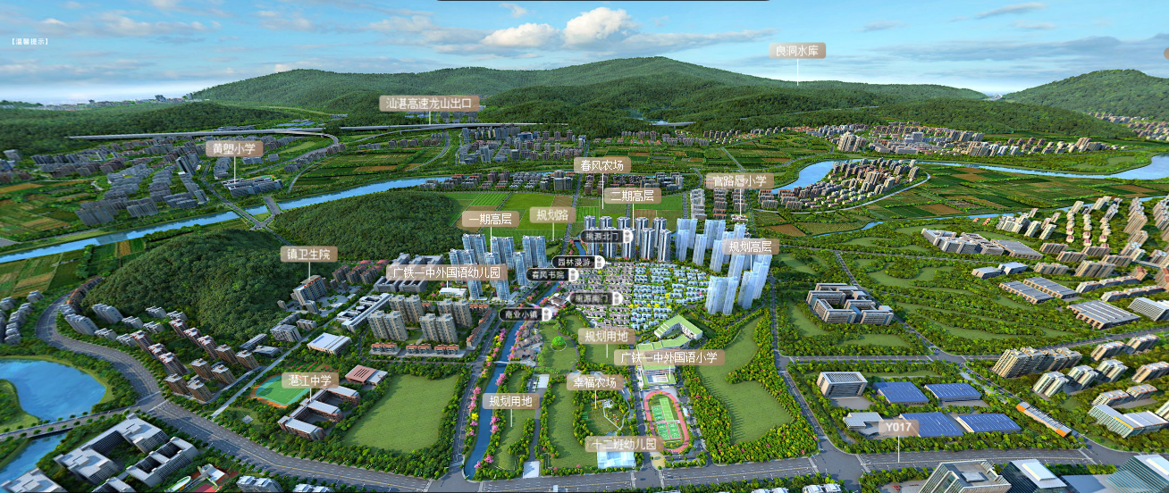
附件一 标的项目鸟瞰图

附件二 新增三期监管账户清单

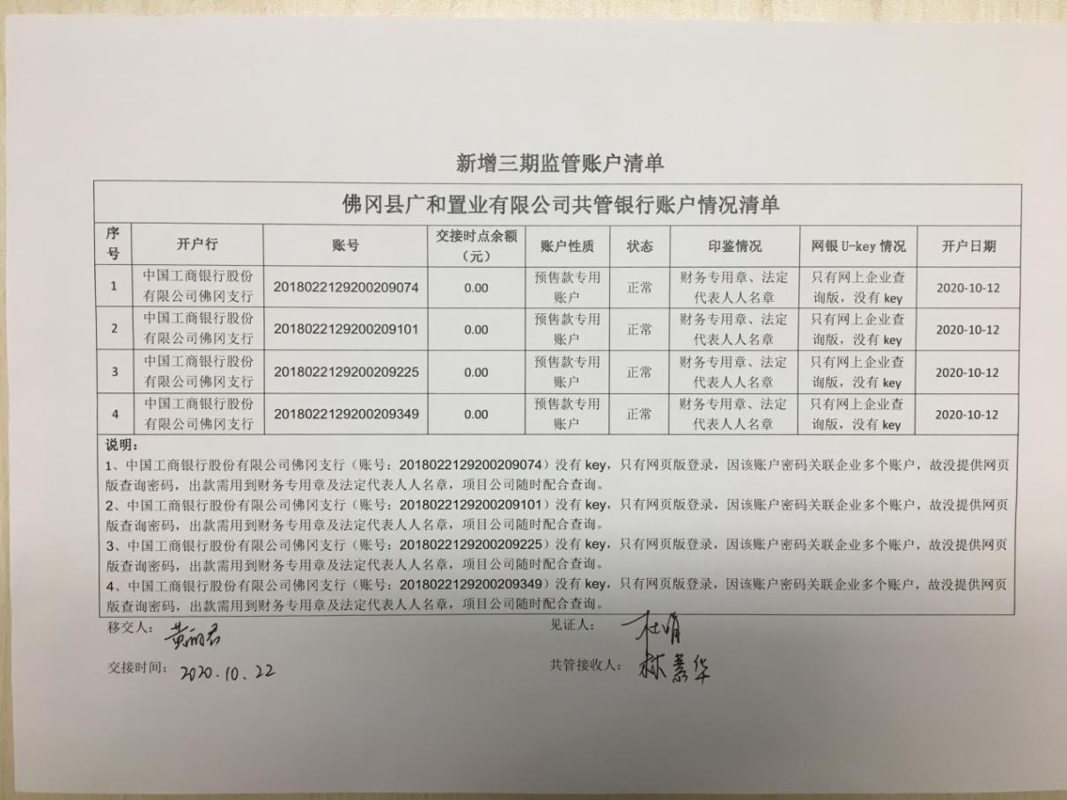

附件三 广东省清远市佛冈县商品房预售许可证[编号：（佛）房预售许字第2020034号]
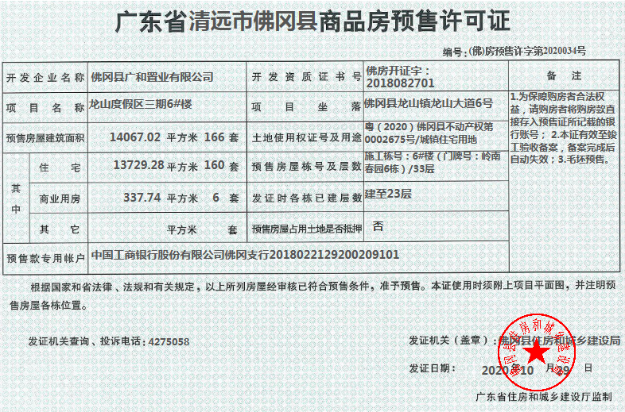

附件四 银行账户余额
银行：中国邮政储蓄银行股份有限公司佛冈县支行
账号：944006010001920349

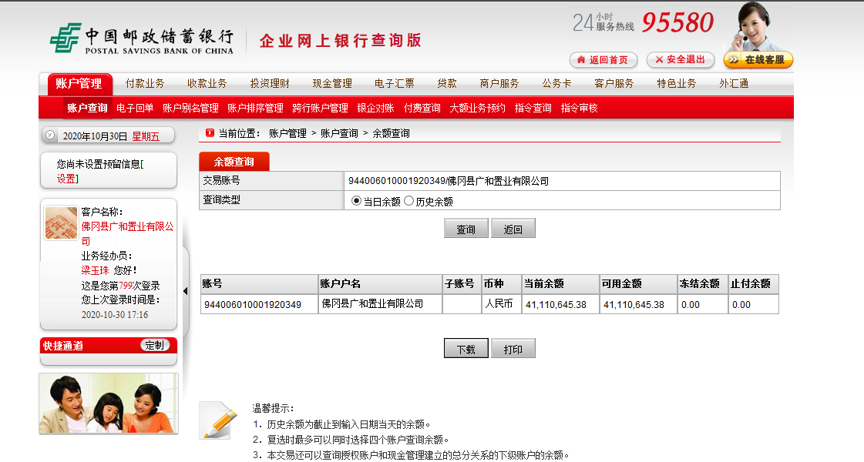

银行：中国工商银行股份有限公司佛冈支行
账号：2018022129200183397、2018022129200209074、2018022129200209101
2018022129200209225、2018022129200209349
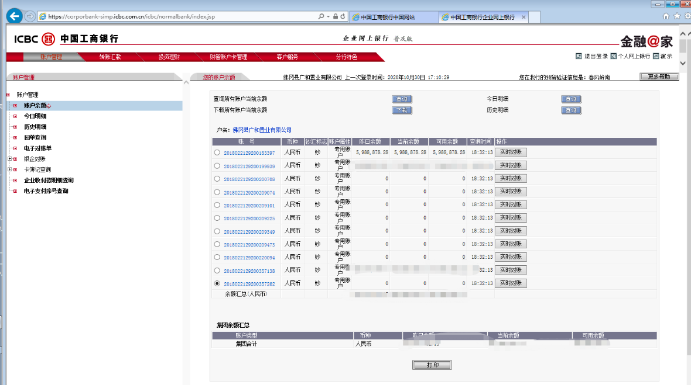
银行：中国银行股份有限公司清远分行
账号：718572015454
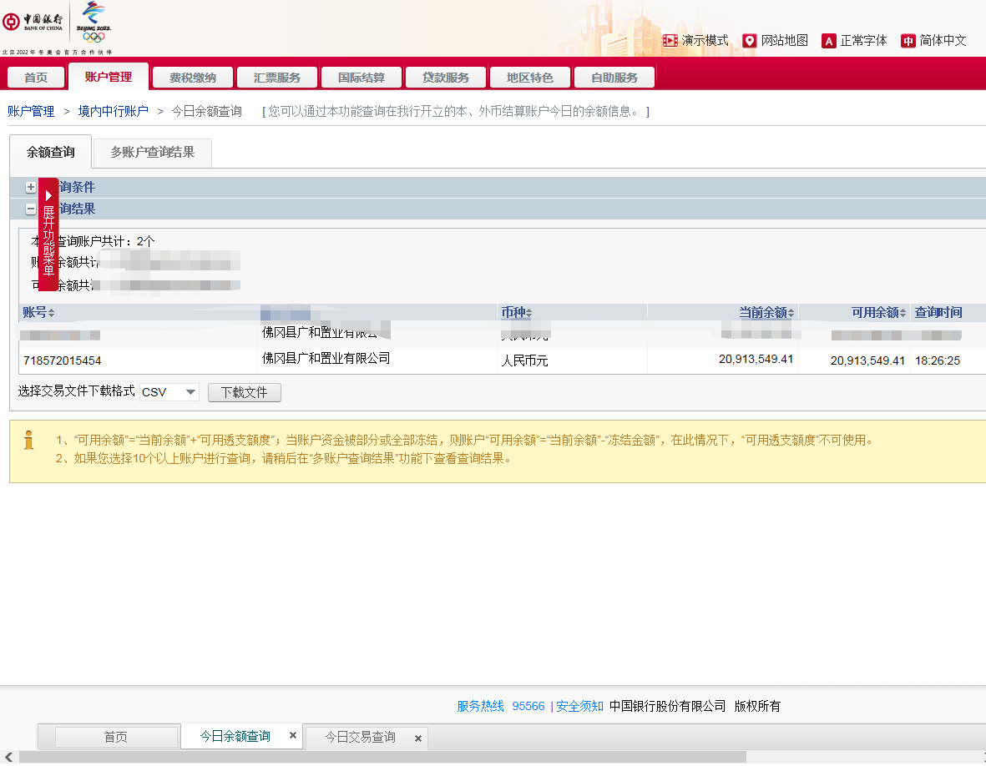

附件五 销售明细总表
销售明细总表

自2019年10月01日至2020年10月30日 制表日期：2020-10-30

序号 | 分期 | 大业态 | 小业态 | 系统房号 | 建筑面积（M2） | 认购日期 | 草签日期 | 网签日期 | 网签总价（元） | 付款方式  （主合同） | 首付应付金额（元） | 预计  贷款金额（元） | 已收款（元） | 全款到账日期 | 未收款（元） | 状态
1 | 三期 | 住宅 | 中式别墅 | 融创春风岭南-二期-春风园16栋-06 | 159.73 | 2020-10-26 |  |  |  |  |  | 0 | 689,032 |  | 2,730,000 | 认购
2 | 三期 | 住宅 | 高层 | 融创春风岭南-二期-岭南春园3栋-1502 | 57.44 | 2020-10-24 |  |  |  | 按揭 |  | 0 | 20,000 |  | 392,450 | 认购
3 | 三期 | 住宅 | 高层 | 融创春风岭南-二期-岭南春园3栋-1504 | 82.83 | 2020-10-17 |  |  |  |  |  | 0 | 20,000 |  | 558,199 | 认购
4 | 三期 | 住宅 | 高层 | 融创春风岭南-二期-岭南春园3栋-2204 | 82.83 | 2020-10-20 |  |  |  |  |  | 0 | 20,000 |  | 566,896 | 认购
5 | 三期 | 住宅 | 高层 | 融创春风岭南-二期-岭南春园3栋-2406 | 82.83 | 2020-10-7 |  |  |  |  |  | 0 | 179,795 |  | 410,000 | 认购
6 | 三期 | 住宅 | 高层 | 融创春风岭南-二期-岭南春园3栋-3002 | 57.44 | 2020-10-27 |  |  |  | 按揭 |  | 0 | 20,000 |  | 387,282 | 认购
7 | 三期 | 住宅 | 中式别墅 | 融创春风岭南-二期-春风园3栋-03 | 159.37 | 2020-10-14 |  |  |  |  |  | 0 | 800,000 |  | 2,708,761 | 认购
8 | 三期 | 住宅 | 高层 | 融创春风岭南-二期-岭南春园4栋-806 | 82.89 | 2020-10-13 |  |  |  |  |  | 0 | 20,000 |  | 560,485 | 认购
9 | 三期 | 住宅 | 高层 | 融创春风岭南-二期-岭南春园4栋-1106 | 82.89 | 2020-10-13 |  |  |  |  |  | 0 | 20,000 |  | 568,020 | 认购
10 | 三期 | 住宅 | 高层 | 融创春风岭南-二期-岭南春园4栋-1201 | 82.89 | 2020-10-21 |  |  |  |  |  | 0 | 20,000 |  | 566,345 | 认购
11 | 三期 | 住宅 | 高层 | 融创春风岭南-二期-岭南春园4栋-1403 | 57.48 | 2020-10-30 |  |  |  |  |  | 0 | 20,000 |  | 403,516 | 认购
12 | 三期 | 住宅 | 高层 | 融创春风岭南-二期-岭南春园4栋-1506 | 82.89 | 2020-10-9 |  |  |  |  |  | 0 | 20,000 |  | 578,066 | 认购
13 | 三期 | 住宅 | 高层 | 融创春风岭南-二期-岭南春园4栋-1701 | 82.89 | 2020-10-9 |  |  |  |  |  | 0 | 20,000 |  | 571,370 | 认购
14 | 三期 | 住宅 | 高层 | 融创春风岭南-二期-岭南春园4栋-2204 | 82.89 | 2020-10-11 |  |  |  |  |  | 0 | 189,517 |  | 410,000 | 认购
15 | 三期 | 住宅 | 高层 | 融创春风岭南-二期-岭南春园4栋-2303 | 57.48 | 2020-10-24 |  |  |  |  |  | 0 | 20,000 |  | 402,941 | 认购
16 | 三期 | 住宅 | 高层 | 融创春风岭南-二期-岭南春园4栋-2403 | 57.48 | 2020-10-29 |  |  |  |  |  | 0 | 127,480 |  | 290,000 | 认购
17 | 三期 | 住宅 | 高层 | 融创春风岭南-二期-岭南春园4栋-2604 | 82.89 | 2020-10-9 |  |  |  |  |  | 0 | 20,000 |  | 568,439 | 认购
18 | 三期 | 住宅 | 高层 | 融创春风岭南-二期-岭南春园4栋-3001 | 82.89 | 2020-10-10 |  |  |  |  |  | 0 | 20,000 |  | 555,042 | 认购
19 | 三期 | 住宅 | 高层 | 融创春风岭南-二期-岭南春园2栋-302 | 57.39 | 2020-10-13 |  |  |  |  |  | 0 | 20,000 |  | 381,817 | 认购
20 | 三期 | 住宅 | 高层 | 融创春风岭南-二期-岭南春园6栋-1002 | 69.59 | 2020-10-11 |  |  |  |  |  | 0 | 20,000 |  | 462,874 | 认购
21 | 三期 | 住宅 | 高层 | 融创春风岭南-二期-岭南春园6栋-602 | 69.59 | 2020-10-6 |  |  |  |  |  | 0 | 54,544 |  | 424,773 | 认购
22 | 三期 | 住宅 | 高层 | 融创春风岭南-二期-岭南春园6栋-302 | 69.59 | 2020-10-25 |  |  |  |  |  | 0 | 20,000 |  | 445,077 | 认购
23 | 三期 | 住宅 | 高层 | 融创春风岭南-二期-岭南春园6栋-3003 | 70.19 | 2020-10-23 |  |  |  |  |  | 0 | 20,000 |  | 496,202 | 认购
24 | 三期 | 住宅 | 高层 | 融创春风岭南-二期-岭南春园6栋-2803 | 70.19 | 2020-10-18 |  |  |  |  |  | 0 | 20,000 |  | 477,918 | 认购
25 | 三期 | 住宅 | 高层 | 融创春风岭南-二期-岭南春园6栋-2203 | 70.19 | 2020-10-5 |  |  |  |  |  | 0 | 20,000 |  | 484,234 | 认购
26 | 三期 | 住宅 | 高层 | 融创春风岭南-二期-岭南春园6栋-2103 | 70.19 | 2020-10-4 |  |  |  |  |  | 0 | 205,287 |  | 299,497 | 认购
27 | 三期 | 住宅 | 高层 | 融创春风岭南-二期-岭南春园6栋-2003 | 70.19 | 2020-10-4 |  |  |  |  |  | 0 | 131,455 |  | 379,490 | 认购
28 | 三期 | 住宅 | 高层 | 融创春风岭南-二期-岭南春园6栋-1703 | 70.19 | 2020-10-5 |  |  |  |  |  | 0 | 20,000 |  | 489,499 | 认购
29 | 三期 | 住宅 | 高层 | 融创春风岭南-二期-岭南春园6栋-1603 | 70.19 | 2020-10-3 |  |  |  |  |  | 0 | 20,000 |  | 490,552 | 认购
30 | 三期 | 住宅 | 高层 | 融创春风岭南-二期-岭南春园6栋-1503 | 70.19 | 2020-10-23 |  |  |  |  |  | 0 | 20,000 |  | 512,643 | 认购
31 | 三期 | 住宅 | 高层 | 融创春风岭南-二期-岭南春园6栋-1403 | 70.19 | 2020-10-10 |  |  |  |  |  | 0 | 20,000 |  | 488,973 | 认购
32 | 三期 | 住宅 | 高层 | 融创春风岭南-二期-岭南春园6栋-1103 | 70.19 | 2020-10-5 |  |  |  |  |  | 0 | 20,000 |  | 483,182 | 认购
33 | 三期 | 住宅 | 高层 | 融创春风岭南-二期-岭南春园6栋-303 | 70.19 | 2020-10-25 |  |  |  |  |  | 0 | 20,000 |  | 463,527 | 认购
34 | 三期 | 住宅 | 高层 | 融创春风岭南-二期-岭南春园6栋-203 | 70.19 | 2020-10-5 |  |  |  |  |  | 0 | 20,000 |  | 461,322 | 认购
35 | 三期 | 住宅 | 高层 | 融创春风岭南-二期-岭南春园6栋-1604 | 97.38 | 2020-10-20 |  |  |  |  |  | 0 | 20,000 |  | 693,195 | 认购

